
UNIVERSIDAD DE SAN CARLOS DE GUATEMALA
FACULTAD DE INGENIERÍA
ESCUELA DE CIENCIAS Y SISTEMAS
SISTEMAS ORGANIZACIONALES Y GERENCIALES 1
SECCIÓN: A
INGENIERO: FERNANDO PAZ
AUXILIAR: KHRISTIAN GARCÍA

Transformación Digital en
E-Commerce con ERP, CRM y BI –
QuetzalDev

GRUPO 28
202300794 | Valery Pamela Alarcón Ramos
202300512 | Daniel Andreé Hernandez Flores
202302220 | Enner Esaí Mendizabal Castro

GUATEMALA 09 DE ABRIL DEL AÑO 2026
INDICE

1. INTRODUCCIÓN 5
2. OBJETIVOS DEL INFORME 6
a. Objetivo General 6
b. Objetivos Específicos 6
3. ALCANCES 7
4. OBJETIVOS SMART 8
a. Objetivos Establecidos Y Reales del Proyecto 10
b. Justificación De Los Objetivos 11
5. CONCEPTOS IMPORTANTES 12
a. Dirección Actual De La Institución 12
b. Dirección Que La Partición Obtendrá 13
c. Diagrama de Dirección de la Empresa 14
6. PLANEACIÓN 15
a. Definición De Planes 15
b. Análisis SWOT 17
a. Estrategias Derivadas Del Análisis SWOT 18
c. Framework VUCA 18
a. Mapa Mental de Framework VUCA 20
7. POSTULACIÓN DEL PROYECTO 21
a. Identificación del Proyecto 21
b. Nombre y Descripción del Proyecto 21
c. Alcance del Proyecto 22
d. Sector de Implementación 23
e. ¿Qué se busca lograr? 24
f. ¿Por qué se impulsa el proyecto? 25
g. ¿Qué resultados se esperan obtener? 26
b. Características del Proyecto 27
a. Canales a Utilizar para la Venta en Línea 27
b. Diagrama de Red Radial 28
c. Estrategia de Marketing Digital 29
d. Métodos Previstos para el Cobro y la Entrega 30
e. Principales Competidores 32
f. Lista de productos 34
g. Diagrama de Gantt 41
8. BENEFICIARIOS DIRECTOS E INDIRECTOS 42
a. Beneficiarios Directos e Indirectos 42
a. Beneficiarios Directos 42
b. Beneficiarios Indirectos 43
9. ARQUITECTURA Y PRESUPUESTO DEL PROYECTO 44
a. Componentes Físicos y Tecnológicos 44
b. Diagrama de Arquitectura de Infraestructura 45
c. Herramientas de Gestión Seleccionadas — ERP y CRM 46
a. ERP: Odoo (Community Edition) 46
b. CRM: Odoo CRM (Integrado) 46
c. Cuadro Comparativo de Herramientas Evaluadas 48
d. Estimación de Costos Pre-operativos 50
10. ALCANCE E INFRAESTRUCTURA DE LA PLATAFORMA 51
a. Resumen de Arquitectura 51
b. Alcance de Módulos Implementados – Fase 2 51
c. Alcance del ERP 51
d. Alcance del CRM 52
e. Documentación Técnica Complementaria 52
11. MEDICIÓN DE LOGROS Y RESULTADOS 53
a. ¿Cómo se medirán los objetivos específicos? 53
12. Mapa de Flujo de Procesos 55
a. Customer Journey Map 56
13. Definición de KPIs Iniciales 57
a. KPI 1 — Tasa de Conversión de Ventas 57
b. KPI 2 — Valor Promedio del Pedido 57
c. KPI 3 — Tasa de Rotación de Inventario 57
d. KPI 4 — Índice de Satisfacción del Cliente (CSAT) 58
e. KPI 5 — Tiempo Promedio de Cumplimiento de Pedido 58
f. Donde se miden los KPIs 58
g. Ecosistema Digital y Mapa TICs 59
14. OPERACIÓN Y FLUJOS DE ODOO 60
a. Bienvenida a Odoo 60
g. Carga masiva de Productos 60
h. Carga masiva de Clientes y Proveedores 62
b. CRM y ERP 64
i. ERP (ventas, compras, inventario) 64
j. CRM 65
k. Compras a proveedores 65
l. Cotizaciones de Productos 67
m. Configurar servidor de salida SMTP 70

INTRODUCCIÓN

El presente informe corresponde a la Fase 1 del proyecto de Sistemas Organizacionales y Gerenciales 1, se presenta el Informe Preliminar del proyecto de Transformación Digital basado en E-Commerce.
La empresa MayaCode Electronics nace como una propuesta de negocio dedicada a la venta de productos electrónicos orientados a estudiantes y profesionales del área de electrónica, ingeniería en sistemas, arquitectura de computadoras y organización de computadoras. Su catálogo incluye componentes electrónicos, kits de desarrollo, módulos, sensores, y un servicio diferenciado de placas PCB personalizadas, atendiendo una necesidad real del mercado guatemalteco donde la adquisición de estos productos suele ser limitada, costosa y poco accesible.
MayaCode Electronics busca postularse ante la incubadora QuetzalDev para obtener financiamiento y acompañamiento estratégico. Este informe presenta el diagnóstico inicial, la planificación estratégica, la infraestructura tecnológica propuesta, ERP y CRM, los indicadores clave de rendimiento; KPIs, y el mapa de flujo de procesos que guiarán la implementación del ecosistema digital integrado en las fases posteriores.

OBJETIVOS DEL INFORME

Objetivo General
Documentar la planificación, diseño y diagnóstico inicial del proyecto MayaCode Electronics, presentando la infraestructura tecnológica, los procesos de negocio y los indicadores que permitirán evaluar el éxito de la transformación digital mediante la integración de una plataforma E-commerce con sistemas ERP y CRM.

Objetivos Específicos
- Identificar y justificar la selección de las herramientas ERP y CRM que serán utilizadas en la implementación del ecosistema digital de MayaCode Electronics.
- Definir los beneficiarios directos e indirectos del proyecto, así como el impacto esperado en cada uno de ellos.
- Establecer la infraestructura de software y hardware necesaria, incluyendo una estimación de costos pre-operativos realista.
- Documentar los procedimientos de instalación del ERP y CRM seleccionados mediante manuales técnicos con evidencia visual.
- Diseñar el mapa de flujo de procesos que represente el ciclo completo de compra, integrando la experiencia del cliente con la gestión interna.
- Definir los KPIs iniciales que permitirán medir el desempeño del negocio en sus procesos críticos.
- Establecer los métodos y mecanismos para la medición de logros y resultados del proyecto.

ALCANCES

- Diagnóstico de la situación actual y justificación del proyecto.
- Selección, comparación y justificación del ERP (Odoo) y CRM (Odoo CRM) a utilizar.
- Documentación de la instalación completa de ambos sistemas.
- Diseño del mapa de flujo de procesos del ciclo de compra.
- Definición de 5 KPIs iniciales alineados a los procesos críticos.
- Identificación de beneficiarios directos e indirectos.
- Estimación de infraestructura y presupuesto.
- Definición de mecanismos de medición de logros y resultados.

OBJETIVOS SMART

La definición de objetivos SMART constituye el eje rector de la planificación estratégica de MayaCode Electronics. A diferencia de objetivos vagos o aspiracionales, los objetivos SMART con concretos, verificables y vinculados a plazos definidos, lo que permite al equipo orientar sus esfuerzos de manera eficiente y evaluar el progreso con claridad en cada fase del proyecto.
La elección de Odoo Community Edition como plataforma unificada de ERP, CRM y E-commerce es el fundamento tecnológico que hace alcanzables estos objetivos, ya que elimina la necesidad de integraciones externas complejas y reduce la inversión inicial a los costos de infraestructura de servidor. A continuación se presenta la tabla SMART del proyecto:

SMART | Definición | Objetivo
Específico  ¿Qué? | El objetivo es concreto y tangible. | Diseñar e implementar un ecosistema de negocio digital completamente integrado para MayaCode Electronics, que combine una tienda en línea E-commerce con un sistema ERP (Odoo Community Edition) y un sistema CRM (Odoo CRM), permitiendo la gestión unificada de inventario, ventas, compras, clientes y campañas de marketing desde una única plataforma.
Medible  ¿Cuánto? | El objetivo tiene una medida objetiva de éxito. | Lograr la integración completa y demostrable entre los tres sistemas (ERP, CRM y  E-commerce), evidenciada mediante:  - catálogo activo con mínimo 30 productos  - pipeline CRM con al menos 4 etapas y 5 clientes con trazabilidad  - al menos 2 campañas de correo ejecutadas  - flujo de datos verificable:  venta online, inventario actualizado, cliente registrado en CRM.
Alcanzable  ¿Cómo? | El objetivo debe ser posible con los recursos disponibles. | Utilizando únicamente herramientas de código abierto o freemium (Odoo Community Edition como plataforma unificada de ERP, CRM y E-commerce) desplegadas sobre un servidor VPS con Ubuntu 22.04 y Docker, con una inversión estimada de Q 150.00 mensuales, y con el conocimiento técnico disponible en el equipo de trabajo.
Realista  ¿Para qué? | El objetivo contribuye a metas más amplias. | Para demostrar que una PYME guatemalteca del sector tecnológico puede implementar una transformación digital completa aplicando conocimientos de planificación estratégica, gestión de procesos empresariales e integración de sistemas, generando un modelo replicable para otras startups del ecosistema QuetzalDev y optimizando procesos organizacionales que actualmente se realizan de forma manual o con sistemas aislados.
A Tiempo  ¿Cuándo? | El objetivo tiene fecha límite o mejor aún un cronograma de hitos de progreso. | Cumplir con la entrega total del proyecto en tres hitos progresivos:  - Fase 1 el 26 de marzo de 2026: planificación, instalación y diagnóstico  - Fase 2 el 16 de abril de 2026: configuración de módulos, cadena de suministros y CRM  - Fase 3 el 29 de abril de 2026:  integración E-commerce, reportes BI y prototipo funcional completo

Objetivos Establecidos Y Reales del Proyecto
A continuación se detallan los tres objetivos operativos del proyecto, cada uno con sus actividades clave y los responsables de ejecución. Esta tabla complementa la tabla SMART presentando los objetivos en términos accionables:

No. | Objetivo | Actividades Claves | Responsables
1 | Implementar el ecosistema digital integrado:  ERP + CRM + E-commerce,  sobre Odoo. | - Instalar Odoo 17 con Docker en VPS Ubuntu.  - Activar módulos: Inventario, Ventas, Compras, CRM, Sitio Web.  - Ejecutar prueba de integración extremo a extremo: venta online, inventario, CRM. | Especialista ERP Especialista CRM Líder de proyecto
2 | Publicar y gestionar un catálogo de al menos 30 productos electrónicos con inventario en tiempo real. | - Preparar archivo con los 30 productos: código, nombre, precio, stock.  - Importar masivamente al módulo Inventario de Odoo.  - Configurar alertas de stock mínimo por categoría de producto. | Especialista ERP Administrador de almacén
3 | Configurar el CRM con pipeline de ventas operativo y ejecutar campañas de email marketing segmentadas. | - Definir 4 etapas del pipeline: Nuevo Lead, Contactado, Propuesta, Ganado/Perdido.  - Crear 5 clientes ficticios y demostrar trazabilidad en el tablero Kanban.  - Diseñar 2 plantillas de correo y ejecutar campañas segmentadas desde Odoo CRM. | Especialista CRM Responsable de marketing

Justificación De Los Objetivos
Los tres objetivos definidos responden a una lógica de construcción progresiva e interdependiente.
- El Objetivo 1: garantiza que la infraestructura tecnológica funcione como un sistema unificado, que es el requisito fundamental para que MayaCode Electronics pueda operar con trazabilidad de extremo a extremo. Sin este objetivo cumplido, los demás no son posibles.
- El Objetivo 2: asegura que el negocio tenga un inventario real, actualizado y gestionable desde el ERP, condición indispensable para vender en línea y evitar los problemas de sobrestock o quiebre de stock que afectan directamente la experiencia del cliente.
- El Objetivo 3: establece la capacidad de relacionamiento estratégico con clientes, sin la cual el crecimiento comercial sería puramente reactivo y no escalable.

La priorización de estos tres objetivos responde directamente a la brecha de mercado identificada en el diagnóstico inicial: Guatemala carece de un distribuidor en línea de componentes electrónicos con plataforma digital robusta, catálogo local amplio y gestión integrada de clientes. Los tres objetivos atacan esa brecha de forma sistemática y sientan las bases para la expansión futura de MayaCode Electronics.

CONCEPTOS IMPORTANTES

Esta sección presenta dos análisis que contextualizan la dirección estratégica del proyecto desde la perspectiva de la organización que actúa como financiadora y acompañante: QuetzalDev. Se evalúa tanto la situación actual de dicha institución como los cambios que la participación en el proyecto MayaCode Electronics generará sobre su estrategia y operaciones.

Dirección Actual De La Institución
QuetzalDev, opera como una incubadora y aceleradora de startups con alcance nacional e internacional. Su modelo de negocio se basa en la financiación y el acompañamiento estratégico de proyectos innovadores con alto potencial de impacto, evaluando su viabilidad a través de un proceso estructurado en tres fases: diagnóstico, seguimiento de avances y validación del producto final.
La estrategia actual de QuetzalDev se articula sobre tres pilares fundamentales que definen su posicionamiento en el ecosistema emprendedor guatemalteco:
- Financiamiento selectivo: QuetzalDev prioriza proyectos con modelos de negocio digitales, escalables y demostrables, que maximicen el retorno de la inversión con presupuestos iniciales controlados.
- Acompañamiento integral por etapas: Provee soporte en diseño de productos, estrategias de comercialización, gestión de relaciones con proveedores y clientes, y generación de reportes para la toma de decisiones.
- Evaluación basada en resultados: Cada proyecto es revisado en hitos predefinidos, garantizando que el uso de la inversión sea óptimo y que la propuesta cumpla con estándares de calidad medibles.

El proyecto MayaCode Electronics se alinea directamente con los tres pilares de QuetzalDev: presenta un modelo de negocio digital y escalable (E-commerce), utiliza herramientas open source que maximizan la eficiencia de la inversión (Odoo Community Edition con costo de servidor de Q 150/mes), y opera bajo un esquema de tres fases con entregables y KPIs claramente definidos que facilitan la evaluación objetiva de su progreso.

Dirección Que La Partición Obtendrá
La participación de QuetzalDev en el proyecto MayaCode Electronics no es unidireccional: si bien QuetzalDev aporta financiamiento y acompañamiento, el proyecto también genera impactos concretos sobre la estrategia y operaciones de la incubadora. A continuación se detallan los beneficios esperados:

Diversificación de portafolio sectorial | QuetzalDev incorporará en su portafolio un caso de éxito en el sector de distribución electrónica digital, un nicho no explorado previamente, fortaleciendo su alcance hacia el sector tecnológico y de manufactura electrónica en Guatemala.
Validación del modelo open source | MayaCode demuestra que una PYME guatemalteca puede implementar un ecosistema ERP+CRM+E-commerce con inversión inferior a Q 2,000 anuales, validando la viabilidad técnica y económica de proyectos de transformación digital con bajo capital inicial.
Metodología replicable para startups | El modelo de implementación de Odoo documentado por MayaCode (manuales de usuario, flujos de proceso, KPIs) puede convertirse en un framework de referencia que QuetzalDev ofrezca a futuros proyectos del sector tecnológico y comercio electrónico.
Ampliación de red de alianzas estratégicas | La operación de MayaCode genera vínculos con proveedores mayoristas de componentes, servicios logísticos nacionales y plataformas de pago, ampliando la red de aliados disponibles para otras startups del ecosistema QuetzalDev.
Fortalecimiento de métricas de impacto | El proyecto aporta indicadores concretos al portafolio de impacto de QuetzalDev: empleos generados, estudiantes y profesionales beneficiados, volumen de transacciones digitales procesadas y reducción de tiempos de acceso a insumos tecnológicos.

Diagrama de Dirección de la Empresa
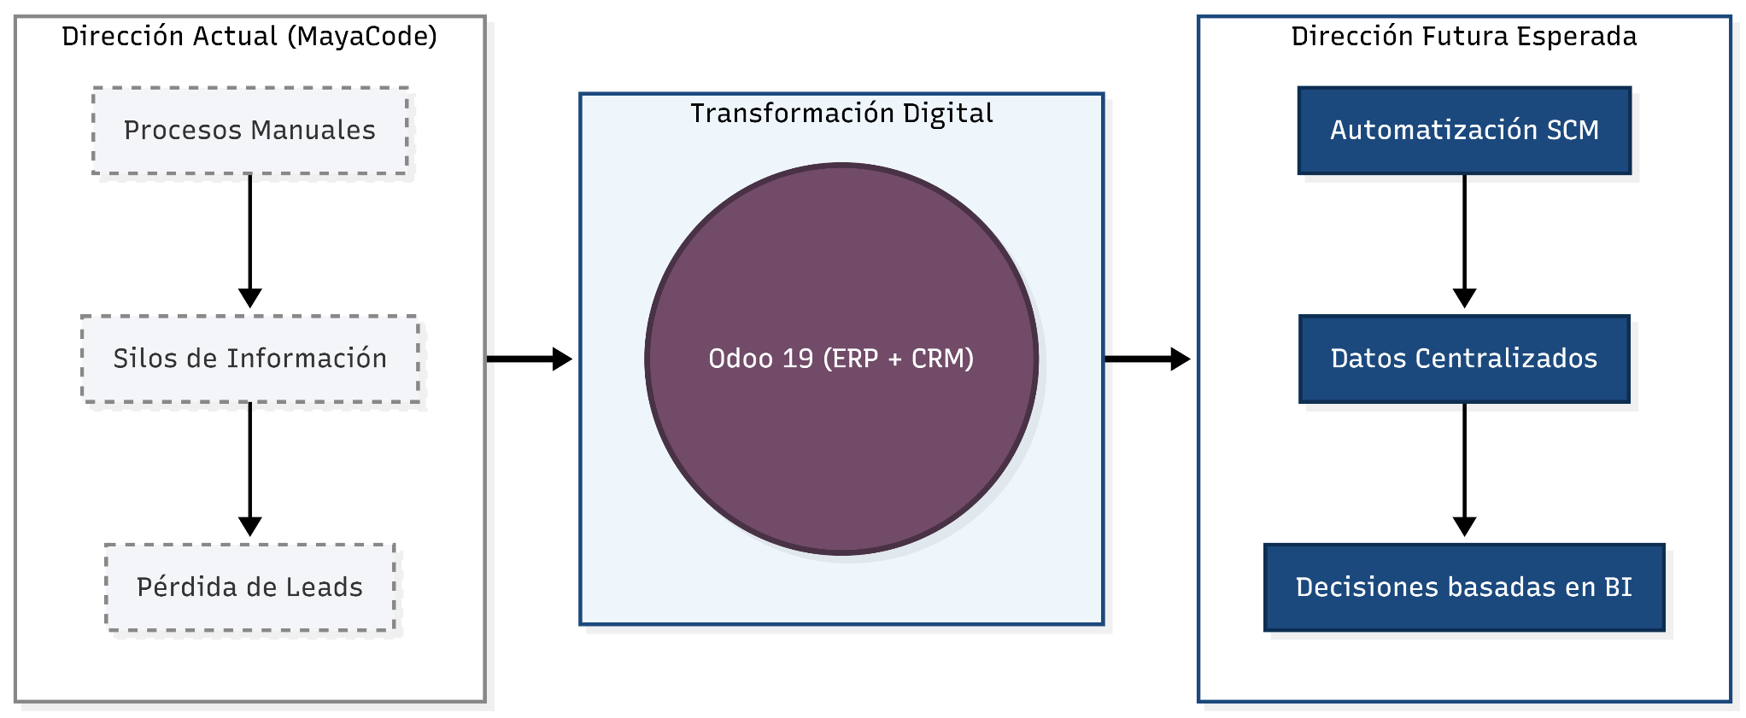

PLANEACIÓN
La planeación de MayaCode Electronics se estructura como un sistema multinivel de toma de decisiones que articula la visión estratégica de largo plazo con las acciones operativas concretas de cada fase. Esta sección desarrolla los tipos de planes aplicados al proyecto, los marcos de análisis estratégico (SWOT, VUCA, Diamante de Porter) y su relación directa con la implementación de la plataforma E-commerce integrada con ERP y CRM.

Definición De Planes
La implementación de una plataforma E-commerce integrada con ERP y CRM requiere la definición de distintos tipos de planes que operen en horizontes temporales diferentes y con distintos grados de flexibilidad y especificidad. A continuación se describen los cinco tipos de planes definidos para MayaCode Electronics, cada uno aplicado al contexto real del proyecto:

Tipo de Plan | Alcance Temporal | Aplicación para MayaCode Electronics
Plan Estratégico | Horizonte: 1–3 años | Posicionar a MayaCode Electronics como el distribuidor de referencia en e-commerce de componentes electrónicos en Guatemala. Expandir el catálogo de 30 a 150+ productos, implementar el ecosistema digital completo: ERP + CRM + E-commerce y alcanzar cobertura en los 22 departamentos del país mediante alianzas logísticas. Evaluar expansión regional a Centroamérica en la Fase 4.
Plan Operativo | Horizonte: por fase de 3–6 meses | Ejecutar las tres fases del proyecto según el cronograma:  - Fase 1: planificación e instalación,  - Fase 2: configuración de módulos, cadena de suministros y CRM  - Fase 3: integración E-commerce y reportes BI.  Medir avance semanal contra los KPIs definidos y documentar cada entregable con manuales de usuario.
Plan Direccional | Horizonte: 6–12 meses | Guiar la toma de decisiones con flexibilidad hacia el objetivo de integración digital total. Permite ajustar el alcance del catálogo, los canales de marketing y los módulos ERP/CRM activos según los resultados reales obtenidos en las fases anteriores, sin perder el norte estratégico definido en la Fase 1.
Planes de Un Solo Uso | Evento específico puntual | Plan de lanzamiento del sitio web E-commerce: secuencia única de actividades que incluye pruebas de integración, publicación del catálogo, campaña de introducción al mercado y validación del portal del cliente. Este plan no se repetirá en los mismos términos una vez ejecutado en la Fase 3.
Planes Permanentes | Recurrentes y continuos | Políticas operativas permanentes: política de devoluciones y garantías, procedimiento estándar de atención al cliente vía CRM, protocolo de reabastecimiento de inventario activado por alertas de stock bajo en Odoo, y proceso de revisión y actualización periódica del catálogo de productos.

La articulación de estos cinco tipos de planes garantiza que MayaCode Electronics tenga tanto dirección estratégica de largo plazo como capacidad de ejecución táctica en el corto plazo. El plan estratégico define hacia dónde va el negocio; el plan operativo define cómo llegar en cada fase; el plan direccional permite navegar la incertidumbre con flexibilidad; y los planes de un solo uso y permanentes aseguran que los eventos únicos y los procesos recurrentes estén igualmente documentados y gestionados.

Análisis SWOT
El análisis SWOT permite evaluar la posición competitiva de MayaCode Electronics en el mercado guatemalteco, identificando los factores internos controlables (fortalezas y debilidades) y los factores externos del entorno (oportunidades y amenazas). Este análisis es el punto de partida para la definición de estrategias y la priorización de recursos en la implementación de la plataforma E-commerce.

FORTALEZAS | DEBILIDADES
- Plataforma Odoo integrada (ERP + CRM + E-commerce) sin costo de licencia  - Catálogo especializado en electrónica de prototipado con 30+ productos desde el inicio  - Servicio diferenciado de PCBs personalizadas, único en Guatemala  - Equipo con conocimiento técnico en ingeniería de sistemas  - Bajos costos operativos gracias al uso de software open source | - Empresa nueva sin historial crediticio ni reconocimiento de marca  - Capital inicial limitado para inventario y marketing  - Dependencia de proveedores externos para el abastecimiento  - Ausencia de equipo de ventas o atención al cliente dedicado  - Sin presencia física, puede generar desconfianza inicial
OPORTUNIDADES | AMENAZAS
- Creciente demanda por expansión de programas universitarios de ingeniería  - Ausencia de competidores con plataforma digital robusta en el mercado local  - Tendencia global hacia el movimiento maker y la automatización industrial  - Posibilidad de expandirse a Centroamérica en fases posteriores  - Apoyo de QuetzalDev para financiamiento y acompañamiento estratégico | - Competencia de plataformas internacionales (AliExpress, Amazon) con precios bajos  - Volatilidad cambiaria que afecta costos de importación de inventario  - Posible entrada de nuevos competidores locales en el mismo nicho  - Riesgos logísticos: demoras o daños durante el transporte  - Dependencia de conectividad a internet del cliente para la plataforma

Estrategias Derivadas Del Análisis SWOT
- Estrategia FO (Fortaleza y Oportunidad): Aprovechar la plataforma Odoo integrada y el catálogo especializado para capturar la demanda creciente antes de que entren nuevos competidores al espacio digital del mercado guatemalteco.
- Estrategia FA (Fortaleza y Amenaza): Utilizar el modelo open source y los bajos costos operativos para mantener precios competitivos y diferenciados frente a las plataformas internacionales como AliExpress, cuya principal ventaja es el precio.
- Estrategia DO (Debilidad y Oportunidad): Compensar la falta de reconocimiento de marca con una estrategia de contenido técnico (tutoriales, guías de uso, casos de aplicación) orientada al segmento universitario, que genere confianza y autoridad técnica.
- Estrategia DA (Debilidad y Amenaza): Diversificar proveedores desde el inicio para reducir la dependencia de un único abastecedor y proteger el negocio frente a la volatilidad cambiaria y posibles disrupciones de la cadena de suministro.

Framework VUCA
El framework VUCA (Volatility, Uncertainty, Complexity, Ambiguity) permite analizar el entorno en el que MayaCode Electronics operará, identificando las fuentes de inestabilidad que pueden afectar la ejecución del proyecto y definiendo respuestas estratégicas específicas para cada dimensión. Este análisis es especialmente relevante para una startup que opera en el mercado guatemalteco, donde múltiples variables externas son difíciles de controlar.
Elemento | Descripción para MayaCode Electronics | Estrategia de Respuesta
VOLATILIDAD | Alta variabilidad en el tipo de cambio (GTQ/USD) impacta directamente los costos de importación de inventario. Los precios de componentes electrónicos a nivel global fluctúan frecuentemente debido a disrupciones en la cadena de suministro global. | Establecer precios con márgenes de seguridad del 15-20%. Negociar contratos de abastecimiento con condiciones fijas por períodos de 3 meses. Monitoreo semanal de tasas de cambio integrado al dashboard de BI.
INCERTIDUMBRE | Incertidumbre sobre la velocidad de adopción de la plataforma por parte del segmento objetivo y sobre la respuesta de nuevos competidores que podrían entrar al mercado motivados por el mismo nicho identificado. | Implementar KPIs de seguimiento desde el día 1. Validar el modelo con usuarios piloto (estudiantes de ingeniería) antes del lanzamiento oficial. Mantener canales alternativos de venta como respaldo.
COMPLEJIDAD | Integración técnica de tres sistemas (ERP + CRM + E-commerce) representa alta complejidad operativa. Gestión simultánea de inventario, logística, atención al cliente y marketing digital con un equipo reducido. | Usar Odoo como plataforma unificada para reducir complejidad de integración. Documentar todos los procesos con manuales de usuario. Asignar roles especializados dentro del equipo y ejecutar por fases.
AMBIGÜEDAD | Falta de datos históricos del mercado guatemalteco de e-commerce de componentes electrónicos. Difícil predecir con certeza el comportamiento de compra del segmento objetivo sin experiencia previa en el sector. | Iniciar con catálogo de 30 productos y escalar según demanda real. Recolectar datos desde el inicio con herramientas de BI para tomar decisiones basadas en evidencia y no en suposiciones.

El análisis VUCA revela que los mayores desafíos para MayaCode Electronics son la incertidumbre sobre la velocidad de adopción del mercado y la complejidad de la integración técnica de los tres sistemas. La respuesta estratégica se concentra en dos pilares complementarios:
  - El uso de Odoo como plataforma unificada, que reduce drásticamente la complejidad de integración al eliminar la necesidad de conectores externos.
  - La implementación de métricas de seguimiento KPIs desde el primer día de operación, que convierte la incertidumbre en datos accionables para la toma de decisiones.

Mapa Mental de Framework VUCA
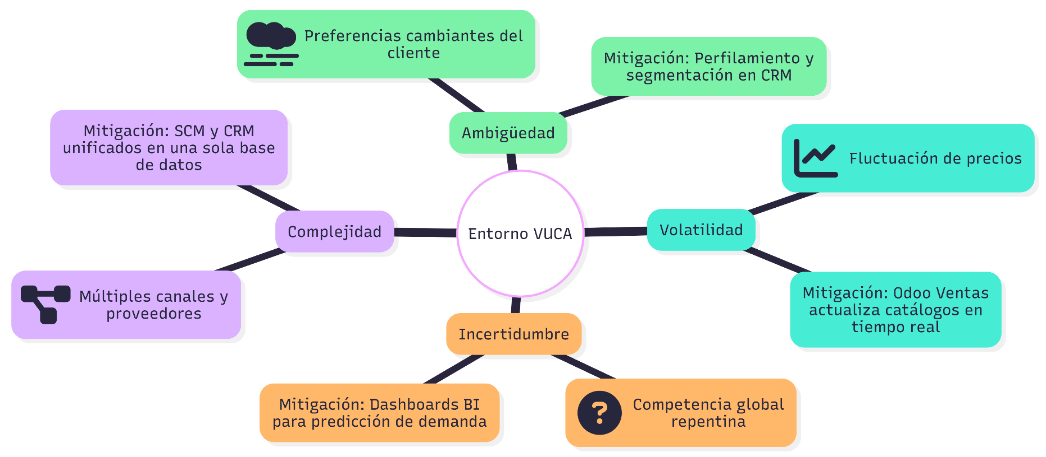

POSTULACIÓN DEL PROYECTO

Identificación del Proyecto

Nombre y Descripción del Proyecto
Nombre del Proyecto:
MayaCode Electronics — Plataforma de Comercio Electrónico Integrada con ERP y CRM para la Distribución de Componentes y Servicios Electrónicos en Guatemala

Descripción General:
MayaCode Electronics es una empresa de comercio electrónico especializada en la venta de componentes electrónicos, kits de desarrollo, módulos, sensores, microcontroladores, herramientas de prototipado y un servicio diferenciado de diseño y fabricación de placas de circuito impreso personalizadas. El modelo de negocio está orientado principalmente a estudiantes universitarios de las carreras de Ingeniería en Sistemas, Ingeniería Electrónica e Ingeniería Mecatrónica, aunque también atiende a profesionales técnicos, emprendedores del área tecnológica y makers.

El proyecto consiste en el diseño, implementación y puesta en operación de un ecosistema digital integrado compuesto por:
- E-commerce: construida sobre el módulo de sitio web de Odoo, que permitirá a los clientes explorar el catálogo completo, agregar productos al carrito, solicitar cotizaciones, realizar pedidos y llevar seguimiento de sus compras desde un portal de cliente.
- Un sistema ERP: implementado con Odoo Community Edition, que centralizará la gestión del inventario, las ventas, las compras a proveedores, la facturación y los reportes operativos.
- Un sistema CRM: implementado con Odoo CRM, que gestionará el ciclo de vida del cliente, el pipeline de ventas, las campañas de marketing por correo electrónico y el seguimiento postventa.
La integración de estos tres componentes permitirá que MayaCode Electronics opere con trazabilidad de extremo a extremo: cada venta iniciada en la tienda en línea se refleja automáticamente en el ERP, actualizando inventario y generando factura y en el CRM, registrando o actualizando el perfil del cliente. Este nivel de integración es el núcleo diferenciador del proyecto frente a negocios similares que operan con sistemas aislados.
Justificación del negocio:
En Guatemala, la adquisición de componentes electrónicos especializados representa un reto logístico y económico significativo. Los estudiantes y profesionales que necesitan microcontroladores, sensores, módulos de comunicación inalámbrica, transistores, resistencias, capacitores y otros insumos electrónicos deben recurrir a:
- Importaciones individuales desde plataformas como AliExpress o Amazon, con tiempos de espera de 2 a 8 semanas y costos de envío elevados.
- Distribuidores locales con catálogos reducidos, sin presencia en línea y con precios poco competitivos.
- Adquisición informal entre estudiantes o colegas, sin garantía de calidad ni disponibilidad constante.
MayaCode Electronics nace para resolver esta brecha de mercado, ofreciendo un catálogo amplio, entregas rápidas a nivel nacional, precios competitivos gracias a la compra directa a proveedores mayoristas y un servicio único de PCBs personalizadas, donde el cliente puede enviar su diseño en formato Gerber y recibir su placa fabricada localmente en menor tiempo que cualquier alternativa importada.

Alcance del Proyecto
Alcance definido: Nacional
El proyecto tiene un alcance nacional, con operación principal desde la Ciudad de Guatemala y capacidad de entrega a través de servicios de mensajería a los 22 departamentos del país.
Dimensión | Detalle
Alcance geográfico | Nacional — República de Guatemala
Sede de operación inicial | Ciudad de Guatemala (Zona Metropolitana)
Regiones de impacto | Región Metropolitana (prioridad), Región Occidente (Quetzaltenango), Región Oriente (Chiquimula, Zacapa), Región Norte (Alta Verapaz)
Canales de alcance | Tienda en línea accesible desde cualquier punto del país con conexión a Internet
Restricciones geográficas | Entrega física sujeta a cobertura de aliados logísticos (Guatex, Cargo Express, DHL Local)

Comunas y departamentos de ejecución e impacto:
La operación inicial se concentrará en los departamentos con mayor densidad de universidades de ingeniería y centros tecnológicos:
Prioridad | Departamento / Región | Justificación
Alta | Guatemala (Ciudad Capital) | Mayor concentración de universidades (USAC, URL, UVG, UNIS) y empresas de tecnología
Alta | Escuintla | Zona industrial con alta demanda de insumos electrónicos para automatización
Media | Quetzaltenango | Segunda ciudad más grande; universidades regionales con programas de ingeniería
Media | Sacatepéquez (Antigua Guatemala) | Creciente comunidad tecnológica y emprendedores
Baja (fase inicial) | Resto de departamentos | Cobertura a través de mensajería nacional; potencial de crecimiento en fases posteriores

Sector de Implementación
Sector: Tecnología y Comercio Electrónico de insumos electrónicos y servicios de fabricación
MayaCode Electronics opera en la intersección de dos sectores estratégicos:
- E-commerce: La tienda en línea actúa como canal de distribución digital, eliminando las barreras geográficas y operando 24/7 sin necesidad de un local físico para ventas directas.
- Tecnología y Electrónica: El producto central son componentes, módulos y servicios de fabricación electrónica, un insumo crítico para la industria tecnológica, educativa y de manufactura avanzada en Guatemala.
La plataforma se categoriza específicamente como un distribuidor electrónico B2C con elementos B2B, dado que atiende tanto a consumidores individuales como a pequeñas empresas, talleres electrónicos e instituciones educativas que adquieren volúmenes mayores.

¿Qué se busca lograr?
MayaCode Electronics persigue los siguientes logros alineados a sus objetivos estratégicos:
A nivel comercial y de mercado:
- Posicionarse como el distribuidor en línea de referencia para componentes electrónicos en Guatemala, ofreciendo la mayor variedad de productos disponibles localmente.
- Capturar al menos un 3% de tasa de conversión de visitantes en la tienda en línea durante los primeros 3 meses de operación.
- Alcanzar un catálogo de mínimo 30 productos activos en la Fase 1, escalando a 100+ productos en la Fase 2.
A nivel tecnológico y operativo:
- Implementar un ecosistema digital completamente integrado (E-commerce + ERP + CRM) sobre la plataforma Odoo, logrando que el 100% de las transacciones queden registradas automáticamente en los tres sistemas sin intervención manual.
- Automatizar el ciclo completo de compras: desde la detección de bajo stock en el ERP hasta la generación automática de órdenes de compra a proveedores.
- Habilitar un portal de cliente funcional donde los compradores puedan consultar el estado de sus pedidos, descargar facturas y solicitar soporte.
A nivel de servicio al cliente:
- Ofrecer tiempos de entrega menores a 5 días hábiles para la zona metropolitana y menores a 8 días para el interior del país, superando los 2–8 semanas de las importaciones individuales.
- Mantener un índice de satisfacción del cliente (CSAT) igual o superior al 85% mediante encuestas post-compra y seguimiento CRM.
A nivel del costo:
- Demostrar la viabilidad técnica y económica de una transformación digital completa para una PYME guatemalteca del sector tecnológico, utilizando únicamente herramientas open source y de bajo costo.

¿Por qué se impulsa el proyecto?
El proyecto MayaCode Electronics surge de un diagnóstico claro de una necesidad insatisfecha en el mercado guatemalteco, fundamentado en los siguientes hallazgos:
Diagnóstico del Problema Central:
Guatemala carece de un distribuidor en línea de componentes electrónicos que combine las siguientes características simultáneamente: catálogo amplio, disponibilidad local, precios competitivos, plataforma digital confiable y servicio de PCB personalizadas. Esta brecha genera las siguientes consecuencias directas:

Problema Identificado | Impacto en el Mercado
Dependencia de importaciones con plazos de 2–8 semanas | Retrasos en proyectos académicos, prototipos industriales y líneas de producción
Distribuidores locales con catálogos reducidos y sin plataforma digital | Falta de conveniencia; proceso de compra ineficiente y poco transparente
Precios elevados por falta de competencia local | Accesibilidad reducida para estudiantes y emprendedores con presupuesto limitado
Inexistencia de servicio de PCB personalizadas a nivel local | Obligación de importar PCBs desde China o EE.UU., con costos altos y esperas prolongadas
Gestión manual e ineficiente en negocios existentes del sector | Alta tasa de errores en inventario, falta de trazabilidad y pérdida de información de clientes

Oportunidad de Mercado:
La creciente adopción de tecnología en Guatemala impulsada por el aumento de programas universitarios de ingeniería, el auge del movimiento maker y la demanda de automatización en el sector industrial crea una ventana de oportunidad para un jugador que llegue primero con una propuesta digital robusta y un catálogo local completo.
Motivación Tecnológica:
El uso de Odoo como plataforma unificada permite demostrar que una PYME guatemalteca puede implementar un sistema de clase empresarial con una inversión inicial inferior a Q 2,000 anuales (principalmente costos de servidor), eliminando la barrera económica que históricamente ha impedido la digitalización de pequeños negocios en el país.

¿Qué resultados se esperan obtener?
Al finalizar las tres fases del proyecto, se esperan los siguientes resultados tangibles y medibles:
Resultado Esperado | Indicador de Éxito | Plazo
Tienda en línea funcional con 30+ productos | Catálogo publicado y accesible desde cualquier dispositivo | Fase 1 (26/mar/2026)
ERP Odoo instalado y configurado con módulos: Inventario, Ventas, Compras | Demostración del ciclo completo de compra en el ERP | Fase 1 (26/mar/2026)
CRM Odoo configurado con pipeline de ventas y campañas | Pipeline con ≥4 etapas y ≥5 clientes ficticios mostrando trazabilidad | Fase 2 (16/abr/2026)
Integración ERP-CRM-E-commerce demostrable | Flujo de datos verificado: venta online → inventario actualizado → CRM registrado | Fase 3 (29/abr/2026)
Reportes BI generados | Dashboards de inventario y ventas funcionales en herramienta BI | Fase 3 (29/abr/2026)
Satisfacción del cliente medida | CSAT ≥ 85% en pruebas de usuario | Fase 3 (29/abr/2026)
Documentación completa | Manuales de usuario con capturas de pantalla para cada módulo | Todas las fases

Características del Proyecto

Canales a Utilizar para la Venta en Línea
MayaCode Electronics operará a través de los siguientes canales digitales, diseñados para maximizar el alcance y facilitar la conversión de visitas en ventas:
Canal Principal — Tienda en Línea Propia (E-commerce Odoo):
La tienda en línea es el canal primario y está integrada nativamente con el ERP y CRM. Sus características incluyen:
- Catálogo dinámico: Los productos se gestionan desde el ERP (módulo de inventario) y se publican automáticamente en la tienda, reflejando en tiempo real el stock disponible. Si un producto se agota, el sistema lo marca automáticamente como “Sin stock” o lo oculta del catálogo.
- Carrito de compras funcional: Los clientes pueden agregar múltiples productos, modificar cantidades y proceder al pago o solicitar cotización.
- Portal de cliente: Cada comprador tiene acceso a su historial de pedidos, estado de envíos y facturas descargables, sin necesidad de contactar al equipo de soporte.
- Búsqueda avanzada por categorías: Los productos estarán organizados en categorías como: Microcontroladores, Sensores, Módulos de Comunicación, Resistencias y Capacitores, Herramientas, Kits Educativos y Servicios PCB.
- Sistema de cotizaciones: Para pedidos de volumen o productos personalizados (especialmente PCBs), el cliente puede solicitar una cotización que el vendedor confirma y convierte en pedido dentro del ERP.
Canal Secundario — Redes Sociales como Soporte de Tráfico:
Las redes sociales no son canales de venta directa, sino generadores de tráfico hacia la tienda en línea:
- Instagram y Facebook: Publicaciones de productos, tutoriales de uso, promociones y casos de éxito de clientes. Cada publicación incluirá un enlace directo hacia el producto correspondiente en la tienda.
- WhatsApp Business (consultas): Para clientes que prefieran consultar disponibilidad o condiciones de productos específicos antes de comprar. No se realizan ventas finales por este canal; el cierre siempre ocurre en la tienda en línea.
- YouTube (tutoriales): Videos demostrativos de cómo usar los productos (por ejemplo, cómo conectar un sensor DHT22 a un Arduino), generando contenido de valor que atrae tráfico orgánico.
Canal Terciario — Email Marketing (CRM Odoo):
Campañas de correo electrónico segmentadas enviadas desde Odoo CRM hacia la base de clientes registrados:
- Campaña de promociones: Anuncios de descuentos, nuevos productos o combos especiales.
- Campaña de fidelización: Correos de agradecimiento, recordatorios de compras recurrentes y actualizaciones de catálogo.

Diagrama de Red Radial
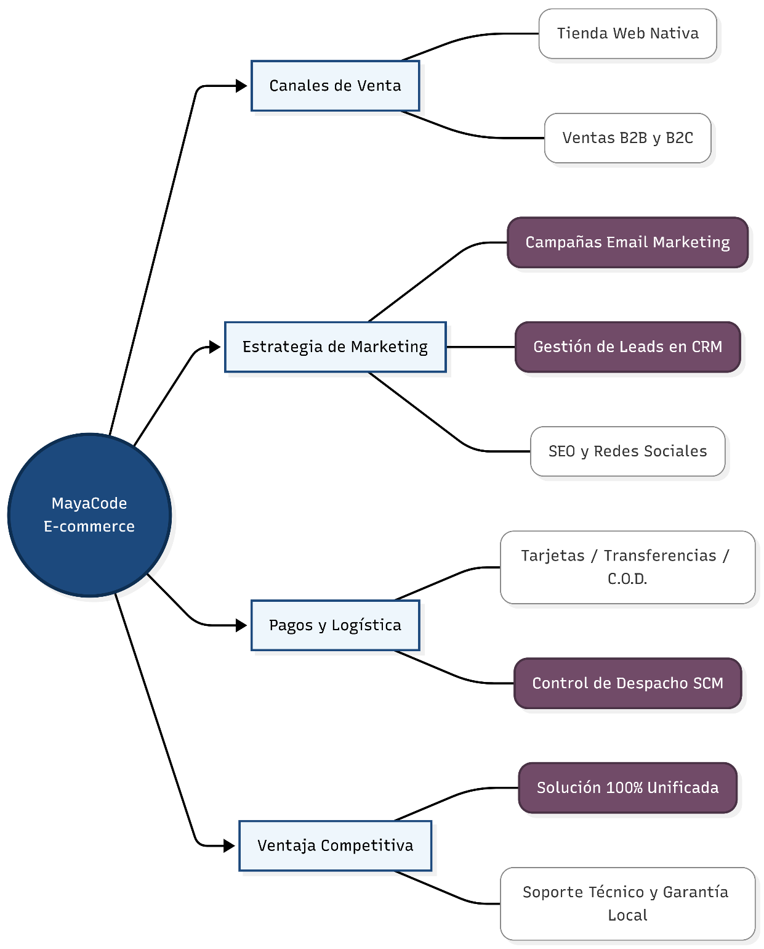

Estrategia de Marketing Digital
MayaCode Electronics implementará una estrategia de marketing digital orientada a la captación, conversión y retención de clientes, estructurada en tres fases:
Fase de Captación (Atracción de tráfico):
Táctica | Canal | Objetivo
SEO On-Page | Tienda en línea Odoo | Posicionar la tienda en buscadores para términos como “componentes electrónicos Guatemala”, “Arduino Guatemala”, “PCB personalizada Guatemala”
Publicaciones orgánicas | Instagram / Facebook | Generar reconocimiento de marca y tráfico hacia la tienda
Marketing de contenido | YouTube / Blog | Tutoriales técnicos que atraigan a estudiantes e ingenieros
Boca a boca digital | WhatsApp grupos universitarios | Presencia en comunidades de estudiantes de ingeniería

Fase de Conversión (Transformar visitantes en compradores):
Táctica | Mecanismo
Descuento de bienvenida | Código promocional del 5% para la primera compra al registrarse en la tienda
Cotizaciones rápidas | Respuesta de cotización en menos de 24 horas para pedidos especiales
Reseñas de clientes | Sistema de valoraciones en la tienda que genera confianza en nuevos visitantes
Chat de soporte | Botón de WhatsApp Business visible en la tienda para resolver dudas al instante

Fase de Retención (Fidelización de clientes existentes):
Táctica | Herramienta | Frecuencia
Email de seguimiento post-compra | Odoo CRM — automatización de correo | Inmediato tras confirmación de entrega
Newsletter mensual | Odoo CRM — Email Marketing | Mensual
Programa de descuento por volumen | Módulo de Ventas Odoo (listas de precios) | Permanente
Encuesta de satisfacción | Formulario enviado por correo desde CRM | Tras cada compra

Métodos Previstos para el Cobro y la Entrega
Métodos de Cobro:
MayaCode Electronics implementará los siguientes métodos de pago, ordenados por prioridad de implementación:
# | Método de Pago | Descripción
1 | Transferencia bancaria | El cliente realiza una transferencia a la cuenta de MayaCode y envía el comprobante por WhatsApp o correo. El pedido se confirma tras verificación manual.
2 | Depósito en efectivo | Depósito en agencias bancarias (Banrural, BAM, Banco Industrial) a la cuenta empresarial.
3 | PayPal | Para clientes internacionales o guatemaltecos con cuenta PayPal vinculada a tarjeta de crédito/débito. Integración básica disponible en Odoo.
4 | Pasarela de pago local (Visanet / Stripe) | Pago con tarjeta de crédito/débito directamente en la tienda. Requiere integración con pasarela de pago local o Stripe.

Justificación de la estrategia de cobro:
La priorización de transferencia bancaria y depósito en efectivo para la Fase 1 responde a la realidad del mercado guatemalteco, donde la bancarización con tarjeta de crédito no es universal, especialmente en el segmento de estudiantes universitarios. Esto permite iniciar operaciones inmediatamente sin costos de integración de pasarela de pago.

Métodos de Entrega:
# | Método de Entrega | Área de Cobertura | Tiempo Estimado | Costo Aproximado
1 | Servicio de mensajería Guatex | Nacional (22 departamentos) | 1–3 días hábiles (zona metro), 3–5 días (interior) | Q 25 – Q 65 según peso/destino
2 | Cargo Express | Nacional | 2–4 días hábiles | Q 20 – Q 55 según peso/destino
3 | Entrega en punto fijo (Ciudad de Guatemala) | Zona Metropolitana | Mismo día o al día siguiente | Q 0 (retiro en bodega, con previa coordinación)
4 | Entrega a domicilio propia (zona metro) | Ciudad de Guatemala | Mismo día o siguiente | Q 15 – Q 25 (tarifa plana en zona)
5 | DHL / FedEx | Nacional e internacional | 1–2 días hábiles | Costo variable (carga al cliente)

El costo de envío se calculará automáticamente en la tienda Odoo en función del peso del pedido y la dirección de destino del cliente.

Principales Competidores
Análisis Competitivo del Mercado Guatemalteco:
MayaCode Electronics enfrenta los siguientes competidores directos e indirectos:

Competidores Directos (distribuidores de componentes electrónicos):
Competidor | Presencia Online | Catálogo | Precio | Debilidades Identificadas
ElectroCentro Guatemala | Página de Facebook básica, sin tienda en línea | Limitado (principalmente cables, adaptadores) | Medio | Sin E-commerce, sin gestión de inventario en línea, catálogo desactualizado
Multieléctricas | Sin presencia digital significativa | Amplio pero enfocado en electricidad industrial | Medio-Alto | No orientado a electrónica de prototipado; sin servicio online
Arduino Guatemala (importadores informales) | Grupos de Facebook y WhatsApp | Muy limitado | Variable | Sin E-commerce formal, sin garantía de stock, sin sistema de pedidos
AliExpress / Amazon (importación) | Global | Ilimitado | Bajo | Tiempos de entrega de 2–8 semanas; sin soporte local; aduanas impredecibles

Competidores Indirectos (alternativas que satisfacen parcialmente la misma necesidad):
Competidor Indirecto | Relación con MayaCode
Ferretería o tienda de electrónica física | Atienden necesidades básicas, pero sin catálogo especializado ni plataforma en línea
Universidades con tienda de insumos | Algunas universidades venden kits a sus estudiantes, pero con oferta muy limitada y sin sistema digital
Plataformas internacionales con envío rápido (Amazon Prime Global) | Opción viable para algunos productos, pero con costos de importación, aduanas y tiempos no competitivos para Guatemala

Ventajas Competitivas de MayaCode Electronics frente a la competencia:
Ventaja | Descripción
Catálogo local amplio y especializado | Más de 30 productos en Fase 1, escalando a 100+ en Fase 2, enfocados en electrónica de prototipado
Servicio de PCB personalizadas | Único oferente local de este servicio con tiempos de entrega competitivos
Plataforma digital integrada | Tienda en línea con ERP y CRM integrados: inventario en tiempo real, cotizaciones online, portal de cliente
Entregas rápidas | Stock local garantiza entrega en 1–5 días vs. 2–8 semanas de la importación
Precios competitivos | Compra directa a proveedores mayoristas y bajos costos operativos (plataforma open source)
Experiencia de compra profesional | Portal de cliente, facturas digitales, seguimiento de pedidos y soporte postventa vía CRM

Lista de productos
A continuación, se muestra una tabla con los 30 productos con los que se quiere iniciar nuestras bodegas:
# | Nombre | Descripción
1 | Placas PCB personalizadas Destacado | Circuitos impresos fabricados a medida según el diseño del cliente, disponibles en 1 a 12 capas con diferentes acabados superficiales.
2 | Arduino Uno R3 | Microcontrolador de código abierto basado en ATmega328P, ideal para prototipos y proyectos educativos de electrónica.
3 | Raspberry Pi 4 Model B | Computadora de placa única con procesador ARM Cortex-A72 de 4 núcleos, 2/4/8 GB RAM y puertos USB 3.0 y HDMI 4K.
4 | Módulo ESP32 Wi-Fi/BT | SoC con Wi-Fi 802.11 b/g/n y Bluetooth 4.2 integrados, ampliamente usado en proyectos IoT y automatización.
5 | Pantalla OLED 0.96" I2C | Display gráfico monocromático de 128×64 píxeles con interfaz I2C, bajo consumo y alto contraste.
6 | Sensor ultrasónico HC-SR04 | Sensor de distancia por ultrasonido con rango de 2 cm a 400 cm y precisión de ±3 mm, ideal para robótica.
7 | Motor paso a paso NEMA 17 | Motor stepper de 1.8°/paso con torque de 40 N·cm, usado en impresoras 3D, CNC y automatización de precisión.
8 | Driver A4988 para stepper | Módulo controlador de motores paso a paso con ajuste de microstep (hasta 1/16) y protección contra sobrecorriente.
9 | Módulo relé 5V 4 canales | Tarjeta de 4 relés optoacoplados que permite controlar cargas de 220 VAC o 30 VDC desde señales de 5 V.
10 | Sensor temperatura DHT22 | Sensor digital de temperatura (−40 a 80 °C) y humedad relativa (0–100%) con salida de un solo hilo.
11 | Convertidor DC-DC Buck LM2596 | Módulo regulador reductor ajustable de 4–35 V a 1.25–30 V con eficiencia de hasta 92% y 3 A de salida.
12 | Batería LiPo 3.7V 2000mAh | Celda de litio polímero recargable de alta densidad energética, conector JST-PH, para drones y wearables.
13 | Cargador TP4056 con protección | Módulo de carga para baterías Li-Ion/LiPo con circuito de protección contra sobrecarga, sobredescarga y cortocircuito.
14 | Módulo GPS NEO-6M | Receptor GPS con antena cerámica integrada, protocolo NMEA, precisión de posición de 2.5 m CEP y salida UART.
15 | Cámara OV2640 para ESP32-CAM | Módulo de cámara de 2 MP con lente de gran angular, compatible con el módulo ESP32-CAM para streaming y reconocimiento.
16 | Matriz LED 8×8 MAX7219 | Panel de 64 LEDs controlados por el driver MAX7219 mediante SPI, apilable en cadena para displays más grandes.
17 | Sensor de gas MQ-2 | Sensor resistivo para detección de gases inflamables (GLP, metano, hidrógeno) con salida analógica y digital.
18 | Servomotor SG90 9g | Microservo de 180° con torque de 1.8 kg·cm, 9 g de peso, usado en robótica ligera y gimbal de cámaras.
19 | Módulo lector RFID RC522 | Lector/escritor de tarjetas y llaveros MIFARE de 13.56 MHz con interfaz SPI, para control de acceso y NFC.
20 | Fuente de alimentación ATX 600W | Fuente modular con certificación 80 Plus Bronze, rieles de 3.3 V / 5 V / 12 V, protección OVP, OCP y SCP.
21 | Osciloscopio digital DSO138 | Osciloscopio de 200 kHz de ancho de banda con pantalla TFT de 2.4", frecuencia de muestreo de 1 Msps en kit de soldadura.
22 | Multímetro digital DT-9205A | Multímetro de 3½ dígitos con medición de V AC/DC, corriente, resistencia, capacitancia, frecuencia y prueba de diodos.
23 | Soldador de punta fina 60W | Soldador de temperatura ajustable (200–480 °C) con punta de lápiz tipo T12, calentamiento rápido en 10 s.
24 | Estaño sin plomo 0.8 mm | Aleación de soldadura SAC305 (Sn96.5/Ag3/Cu0.5) de 0.8 mm con núcleo de fundente RMA, carrete de 250 g.
25 | Pasta termoconducctora MX-4 | Compuesto térmico de conductividad 8.5 W/m·K para montaje de disipadores en CPU, GPU y módulos de potencia.
26 | Disipador aluminio 40×40×11mm | Perfil de aleta de aluminio anodizado negro para TO-220 y módulos de potencia, resistencia térmica de 8.5 °C/W.
27 | Módulo CAN Bus MCP2515 | Controlador CAN 2.0B con interfaz SPI y transceptor TJA1050 integrado, para redes automotrices e industriales.
28 | Sensor corriente ACS712 30A | IC de efecto Hall no invasivo que mide corriente DC/AC de hasta ±30 A con salida analógica lineal de 66 mV/A.
29 | Tira LED RGB WS2812B 1m | Cinta de 60 LEDs direccionables individualmente por señal de datos única, 5 V, IP30, con controlador integrado por LED.
30 | Caja de proyecto ABS 115×90mm | Enclosure plástico ABS de pared de 2 mm con tapa atornillada, soportes para PCB y orificio para pasa cable.

A continuación, se detallan las actividades específicas que se ejecutarán en cada fase del proyecto, con sus fechas de inicio, término y los responsables de cada tarea. Este cuadro sirve como base para la elaboración del Diagrama de Gantt.

TABLA DE ACTIVIDADES POR FASE
FASE 1 — Planificación, Diseño y Diagnóstico (16 marzo – 26 marzo 2026)
# | Actividad | Descripción | Fecha Inicio | Fecha Fin | Responsable
1.1 | Definición y asignación de roles del equipo | Asignación de responsabilidades: líder de proyecto, especialista en ERP, especialista en CRM, documentador | 16/03/2026 | 16/03/2026 | Todos los miembros
1.2 | Diagnóstico de la empresa ficticia | Análisis del problema, definición del nombre, sector y modelo de negocio de MayaCode Electronics | 16/03/2026 | 17/03/2026 | Líder de proyecto
1.3 | Definición de Objetivos SMART | Redacción de objetivos medibles, alcanzables y con plazos definidos | 17/03/2026 | 18/03/2026 | Miembro A
1.4 | Análisis SWOT, VUCA y Porter | Elaboración de los marcos estratégicos de la empresa | 17/03/2026 | 19/03/2026 | Miembro A
1.5 | Investigación y selección del ERP | Comparativa de Odoo, ERPNext y Dolibarr; justificación de la selección | 17/03/2026 | 18/03/2026 | Especialista ERP
1.6 | Investigación y selección del CRM | Comparativa de Odoo CRM, Zoho CRM, HubSpot y SuiteCRM; justificación | 17/03/2026 | 18/03/2026 | Especialista CRM
1.7 | Instalación del ERP (Odoo) | Instalación y configuración inicial de Odoo Community Edition en el servidor | 18/03/2026 | 20/03/2026 | Especialista ERP
1.8 | Instalación y activación del CRM | Activación del módulo CRM y módulos complementarios dentro de Odoo | 20/03/2026 | 21/03/2026 | Especialista CRM
1.9 | Documentación de instalación (manuales) | Redacción de manuales de instalación con capturas de pantalla para ERP y CRM | 20/03/2026 | 22/03/2026 | Documentador
1.10 | Diseño del Mapa de Flujo de Procesos | Elaboración del diagrama swimlane del ciclo completo de compra | 21/03/2026 | 22/03/2026 | Diseñador / Líder
1.11 | Definición de KPIs iniciales | Selección y documentación de 5 KPIs alineados a los procesos críticos | 21/03/2026 | 22/03/2026 | Analista
1.12 | Redacción del informe ejecutivo (Fase 1) | Consolidación de todos los entregables en el documento final de la Fase 1 | 22/03/2026 | 25/03/2026 | Todos los miembros
1.13 | Revisión y corrección del informe | Revisión cruzada de secciones, corrección de errores y formato final | 25/03/2026 | 25/03/2026 | Líder de proyecto
1.14 | Entrega de la Fase 1 | Subida del documento comprimido a la plataforma de entrega | 26/03/2026 | 26/03/2026 | Líder de proyecto

FASE 2 — Configuración, Módulos y Operación Base (6 abril – 16 abril 2026)
# | Actividad | Descripción | Fecha Inicio | Fecha Fin | Responsable
2.1 | Preparación de archivos Excel de datos maestros | Preparación de archivos con productos, clientes y proveedores para importación | 06/04/2026 | 07/04/2026 | Especialista ERP
2.2 | Carga de productos al ERP | Importación masiva y carga manual de productos al módulo de inventario de Odoo | 07/04/2026 | 09/04/2026 | Especialista ERP
2.3 | Carga de clientes y proveedores | Importación y registro manual de clientes y proveedores en Odoo | 07/04/2026 | 09/04/2026 | Especialista ERP
2.4 | Configuración del módulo de compras | Implementación del ciclo completo: RFQ → PO → Recepción de mercancía | 09/04/2026 | 11/04/2026 | Especialista ERP
2.5 | Configuración del pipeline CRM | Definición de etapas y carga de clientes ficticios en el tablero Kanban | 09/04/2026 | 11/04/2026 | Especialista CRM
2.6 | Diseño de plantillas de correo | Creación de 2 plantillas de correo en Odoo CRM (promoción y fidelización) | 11/04/2026 | 12/04/2026 | Especialista CRM
2.7 | Envío de campaña de marketing | Configuración y envío de campaña de correo a segmento de clientes | 12/04/2026 | 13/04/2026 | Especialista CRM
2.8 | Generación de reportes de inventario | Reporte de existencias, alertas de stock bajo y órdenes pendientes | 13/04/2026 | 14/04/2026 | Analista
2.9 | Documentación técnica de la Fase 2 | Manuales de usuario con capturas de pantalla de cadena de suministros y CRM | 13/04/2026 | 15/04/2026 | Documentador
2.10 | Revisión y entrega de la Fase 2 | Consolidación y subida del entregable | 15/04/2026 | 16/04/2026 | Líder de proyecto

FASE 3 — Integración, Pruebas y Análisis Final (20 abril – 29 abril 2026)
# | Actividad | Descripción | Fecha Inicio | Fecha Fin | Responsable
3.1 | Implementación del sitio web E-commerce | Configuración y publicación de la tienda en línea con catálogo completo | 20/04/2026 | 23/04/2026 | Especialista ERP / Desarrollador
3.2 | Pruebas de integración ERP-CRM-Web | Verificación de flujo completo: venta online → inventario → CRM | 23/04/2026 | 25/04/2026 | Todos
3.3 | Configuración del portal de cliente | Habilitación y pruebas del portal para seguimiento de pedidos y facturas | 24/04/2026 | 25/04/2026 | Especialista ERP
3.4 | Generación de reportes BI | Creación de dashboards de inventario y ventas en herramienta BI | 25/04/2026 | 27/04/2026 | Analista
3.5 | Documentación final | Manuales de usuario para E-commerce, integración y reportes BI | 25/04/2026 | 28/04/2026 | Documentador
3.6 | Redacción de conclusiones | Síntesis de hallazgos, cumplimiento de KPIs y propuesta de escalabilidad | 27/04/2026 | 28/04/2026 | Líder de proyecto
3.7 | Revisión y entrega final | Revisión completa del proyecto y subida del entregable final | 28/04/2026 | 29/04/2026 | Todos

Diagrama de Gantt
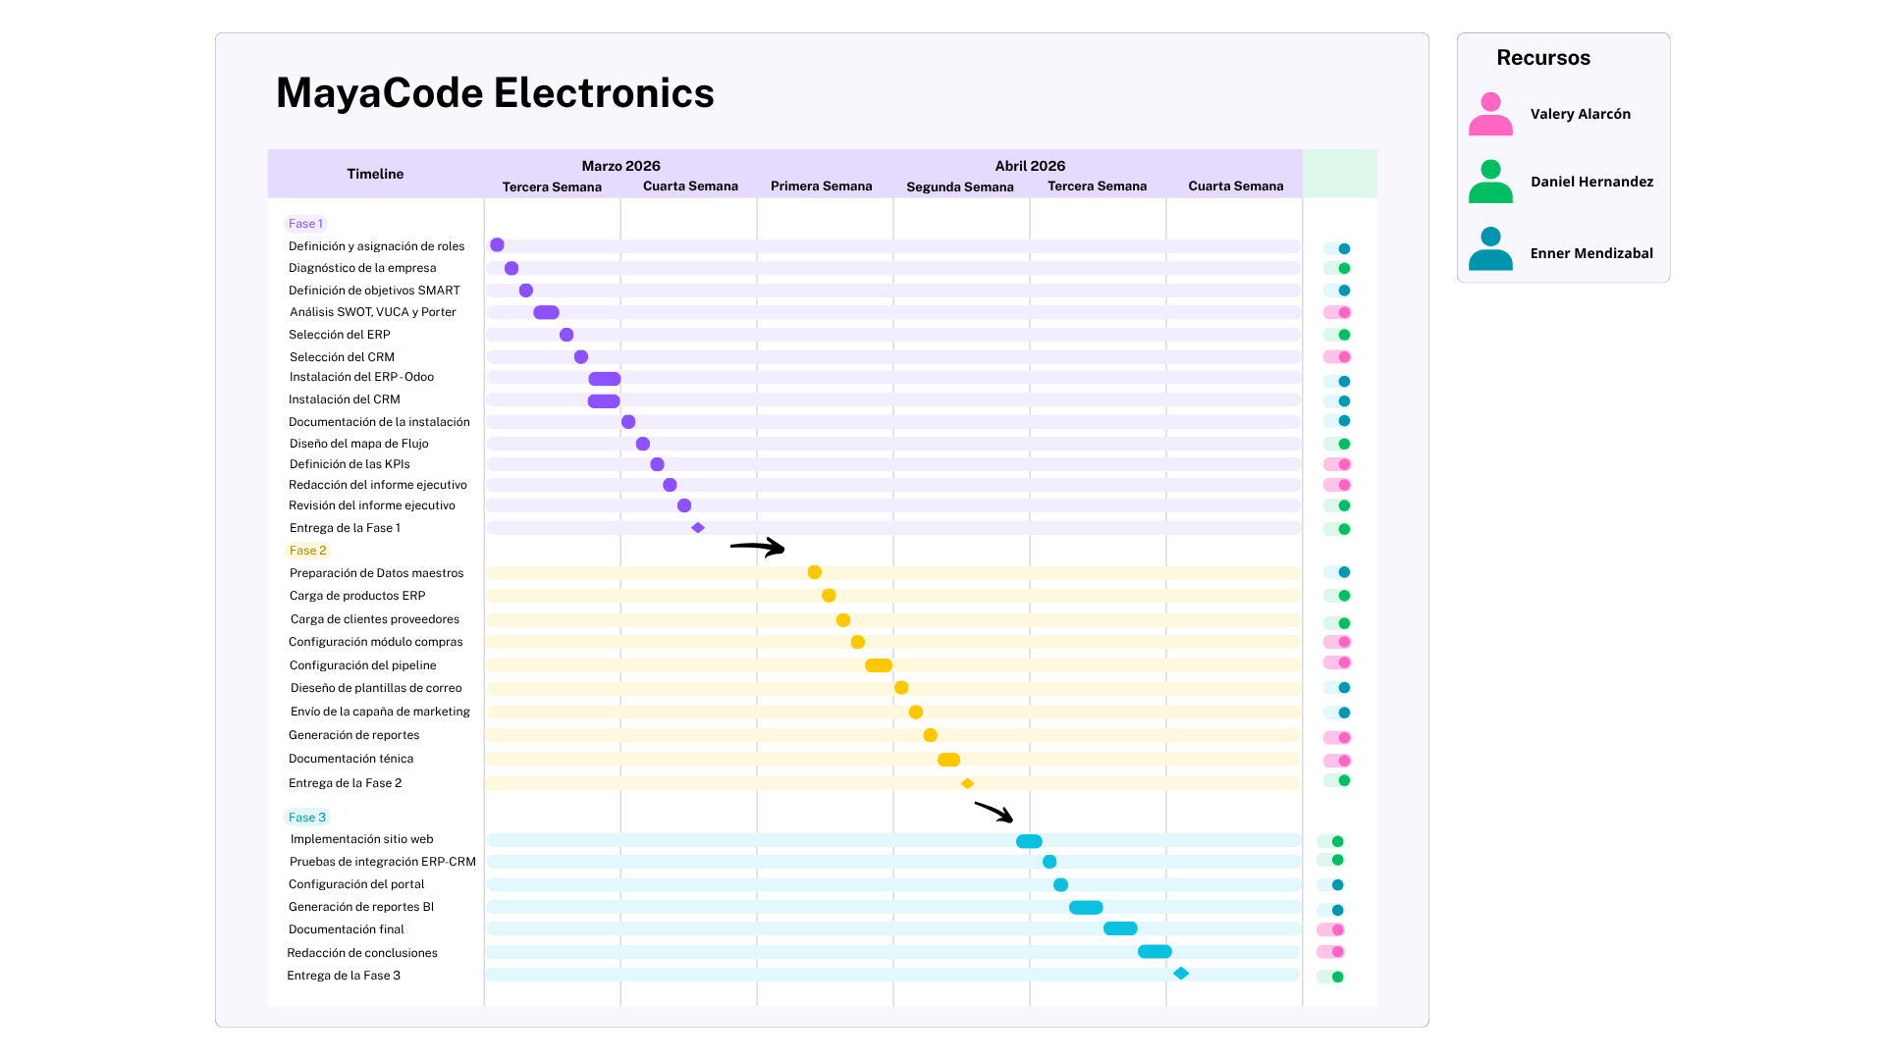

BENEFICIARIOS DIRECTOS E INDIRECTOS

Beneficiarios Directos e Indirectos

Beneficiarios Directos
Beneficiario Directo | Rol dentro del proyecto | Impacto esperado
Estudiantes de ingeniería electrónica y sistemas | Usuario principal de la plataforma E-commerce | Acceso fácil, rápido y a precios competitivos a componentes electrónicos y kits de desarrollo sin necesidad de importaciones individuales.
Profesionales y técnicos en electrónica | Cliente recurrente y demandante de servicios especializados | Disponibilidad local de componentes de calidad y el servicio de PCB personalizadas, reduciendo tiempos de espera y costos de importación.
Emprendedores y makers | Usuario de la plataforma y del servicio de PCB | Plataforma integral que les permite prototipar y desarrollar proyectos electrónicos con soporte local.
Equipo operativo de MayaCode Electronics | Gestores del ERP/CRM y operadores del E-commerce | Automatización de procesos, trazabilidad de operaciones y reducción de tareas manuales gracias a la integración ERP/CRM.

Beneficiarios Indirectos
Beneficiario Indirecto | Relación con el proyecto | Impacto positivo/negativo
Proveedores de componentes electrónicos | Abastecedores del inventario de MayaCode | Positivo: Incremento y regularidad en los pedidos al contar con un sistema de compras automatizado. Negativo: Necesidad de adaptarse al formato de integración del ERP.
Universidades e instituciones educativas | Referenciadores y potenciales aliados | Positivo: Facilidad para que sus estudiantes adquieran materiales de laboratorio, mejorando la experiencia académica.
Servicios de logística y mensajería | Aliados para entregas | Positivo: Aumento en el volumen de envíos. El sistema ERP facilita la coordinación logística.
Comunidad tecnológica guatemalteca | Ecosistema de innovación | Positivo: Mayor accesibilidad a componentes electrónicos fomenta la innovación y el desarrollo tecnológico local.
Incubadora QuetzalDev | Entidad financiadora y de acompañamiento | Positivo: Caso de éxito demostrable de transformación digital en E-commerce con tecnología open source.

ARQUITECTURA Y PRESUPUESTO DEL PROYECTO
De acuerdo con los requerimientos técnicos establecidos, los cuales solicitan la infraestructura e instalación tanto de un sistema ERP como de un sistema CRM, se ha tomado la decisión estratégica de utilizar Odoo 19 Community como una solución integral "Todo en Uno".
Por lo tanto, la infraestructura de hardware, los costos de inversión, los manuales de instalación y las justificaciones técnicas presentadas en las siguientes secciones aplican y cubren simultáneamente el 100% de los requerimientos exigidos para la plataforma ERP y para la plataforma CRM, garantizando así la integración nativa y la fluidez de los datos sin necesidad de conectores externos.

Componentes Físicos y Tecnológicos
Componente | Descripción | Justificación de uso
Servidor | Servidor Linux (Ubuntu 22.04 LTS) con mínimo 4 GB RAM, 2 vCPUs, 80 GB SSD | Alojamiento del ERP Odoo, base de datos PostgreSQL y el sitio E-commerce integrado. Garantiza disponibilidad 24/7 sin depender de infraestructura física local.
Dominio web | Dominio .com o .com.gt para MayaCode Electronics | Identidad digital profesional para la tienda en línea y los portales de gestión.
Computadoras de desarrollo | Equipos con mínimo 8 GB RAM, procesador i5 o superior | Estaciones de trabajo para configuración, desarrollo, pruebas y administración del sistema.
Certificado SSL | Certificado TLS/SSL (Let's Encrypt o comercial) | Seguridad en la transmisión de datos, especialmente para transacciones de E-commerce y acceso a portales.
Servicio de correo electrónico | Servidor SMTP o servicio de correo transaccional (ej. Gmail SMTP, Mailgun) | Envío de correos transaccionales (cotizaciones, confirmaciones) y campañas de marketing desde el CRM.
Almacenamiento de respaldos | Servicio de backup en la nube (ej. Google Drive, AWS S3) | Respaldos periódicos de la base de datos y archivos del sistema para garantizar continuidad operativa.

Diagrama de Arquitectura de Infraestructura
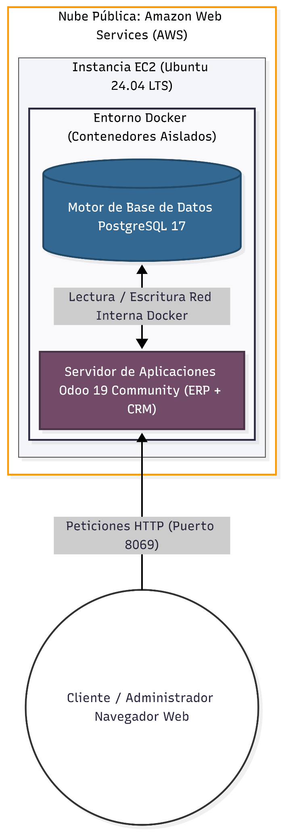

Herramientas de Gestión Seleccionadas — ERP y CRM

ERP: Odoo (Community Edition)
Descripción:
Odoo es un sistema ERP modular de código abierto que ofrece una suite integrada de aplicaciones empresariales. Su edición Community es gratuita y permite la implementación de los módulos esenciales requeridos por el proyecto.
Características clave:
- Modularidad: Permite activar únicamente los módulos necesarios (Inventario, Ventas, Compras, Contabilidad, Sitio Web), manteniendo el sistema liviano y enfocado.
- Integración nativa con E-commerce: Odoo incluye un módulo de sitio web con funcionalidad de tienda en línea, eliminando la necesidad de integraciones externas complejas.
- Gestión completa de la cadena de suministros: Soporte nativo para el ciclo completo de compras (RFQ → PO → Recepción), control de inventario con alertas de stock y generación de reportes.
Beneficios esperados:
- Integración de procesos de ventas, inventario y compras en una sola plataforma.
- Trazabilidad completa desde la cotización hasta la entrega del producto.
- Reducción de duplicación de datos y errores manuales.
- Escalabilidad para agregar módulos adicionales en fases futuras.

CRM: Odoo CRM (Integrado)
Descripción:
Odoo CRM es el módulo de gestión de relaciones con clientes integrado dentro del ecosistema Odoo. Al utilizar Odoo como ERP y CRM simultáneamente, se logra una integración nativa sin necesidad de conectores externos.
Características clave:
- Pipeline visual de ventas: Tablero Kanban con etapas personalizables para gestionar el proceso comercial de forma visual e intuitiva.
- Marketing por correo electrónico: Funcionalidad integrada para crear plantillas de correo, segmentar contactos y ejecutar campañas de marketing directamente desde el CRM.
- Gestión unificada de contactos: Base de datos de clientes compartida entre CRM, Ventas y E-commerce, eliminando silos de información.
Beneficios esperados:
- Seguimiento completo del ciclo de vida del cliente (lead → oportunidad → venta → posventa).
- Segmentación de clientes para campañas de marketing personalizadas.
- Datos centralizados que alimentan los reportes BI.

Cuadro Comparativo de Herramientas Evaluadas
Criterio | Odoo (Community) | ERPNext | Dolibarr
Licencia | LGPL (Gratuito) | GPL (Gratuito) | GPL (Gratuito)
E-commerce integrado | Sí (nativo) | Limitado (requiere integración) | No (requiere herramienta externa)
CRM integrado | Sí (Odoo CRM) | Sí (básico) | Parcial
Módulo de compras | Completo (RFQ, PO, Recepción) | Completo | Básico
Gestión de inventario | Avanzado (multi-almacén, alertas) | Avanzado | Básico
Marketing por email | Integrado | Limitado | No
Portal de cliente | Sí | Limitado | No
Facilidad de instalación | 4 | 4 | 5
Documentación disponible | 5 | 4 | 3
Comunidad y soporte | 5 | 4 | 3
Escalabilidad | 5 | 4 | 3

Justificación de la selección:
Se eligió Odoo Community Edition como plataforma unificada (ERP + CRM + E-commerce) porque es la única opción evaluada que ofrece integración nativa entre los tres componentes requeridos sin necesidad de conectores o middleware adicional. Esto reduce la complejidad técnica, los riesgos de integración y los costos de implementación, al tiempo que garantiza la trazabilidad de extremo a extremo exigida por la rúbrica del proyecto.

Criterio CRM | Odoo CRM | Zoho CRM | HubSpot CRM | SuiteCRM
Costo | Gratuito (Community) | Freemium (limitado) | Freemium (limitado) | Gratuito
Integración nativa con ERP Odoo | Total | Requiere API | Requiere API | Requiere API
Pipeline Kanban | Sí | Sí | Sí | Sí
Email Marketing | Integrado | Sí | Sí | Limitado
Portal de cliente | Nativo | No | No | No

Justificación:
Al utilizar Odoo como ERP, la elección natural de CRM es Odoo CRM por su integración nativa completa, eliminando la necesidad de desarrollar conectores API y reduciendo puntos de fallo en el flujo de datos.

Estimación de Costos Pre-operativos
Recurso | Costo Estimado (Mensual) | Costo Estimado (Anual) | Observaciones
Servidor VPS (4 GB RAM, 2 vCPU, 80 GB SSD) | Q 150.00 | Q 1,800.00 | DigitalOcean, AWS, Linode o Contabo
Dominio web (.com) | — | Q 100.00 | Registro anual
Certificado SSL (Let's Encrypt) | Q 0.00 | Q 0.00 | Gratuito, renovación automática
Odoo Community Edition | Q 0.00 | Q 0.00 | Software libre (LGPL)
PostgreSQL (Base de datos) | Q 0.00 | Q 0.00 | Incluido en el servidor
Servicio de correo transaccional (Mailgun) | Q 0.00 | Q 0.00 | Plan gratuito: 5,000 emails/mes
Almacenamiento de respaldos (Google Drive) | Q 0.00 | Q 0.00 | 15 GB gratuitos
Computadoras de desarrollo (3 equipos existentes) | — | Q 0.00 | Equipos del equipo de trabajo (ya existentes)
Total estimado | Q 150.00/mes | Q 1,900.00/año

Nota: La inversión inicial es mínima gracias al uso de software open source y servicios freemium. Los costos principales se concentran en la infraestructura de servidor.

ALCANCE E INFRAESTRUCTURA DE LA PLATAFORMA
De acuerdo con los requerimientos técnicos del proyecto, los cuales solicitan la implementación de un sistema ERP y un sistema CRM, se ha tomado la decisión estratégica de utilizar Odoo Community Edition como una solución integral y unificada.
Esta elección permite cubrir simultáneamente el 100% de los alcances funcionales requeridos para ambas plataformas, garantizando la fluidez y consistencia de los datos a lo largo de todo el ecosistema digital, sin necesidad de conectores externos ni middleware adicional.
La integración nativa entre los módulos de ERP, CRM y E-commerce reduce la complejidad técnica, minimiza riesgos de interoperabilidad y asegura la trazabilidad de extremo a extremo exigida por el proyecto.

Resumen de Arquitectura
La infraestructura tecnológica del proyecto ha sido diseñada priorizando escalabilidad, seguridad y facilidad de mantenimiento.
Componentes principales de la arquitectura:
- Servidor (Instancia): Amazon EC2 o Computadora en Local.
- Virtualización y Contenedores: Entorno aislado mediante Docker y Docker Compose, permitiendo una implementación reproducible y controlada.
- Base de Datos: PostgreSQL, utilizada como motor de base de datos relacional para Odoo.
Esta arquitectura asegura alta disponibilidad, separación de servicios y facilidad para realizar respaldos, actualizaciones y escalamientos futuros del sistema.

Alcance de Módulos Implementados – Fase 2
Durante el proyecto, se implementaron y configuraron los siguientes módulos funcionales dentro de la plataforma Odoo Community Edition:

Alcance del ERP
El sistema ERP cubre los procesos operativos esenciales del negocio, permitiendo una gestión centralizada y automatizada:
- Gestión de Catálogo de Productos: Registro, administración y publicación de un catálogo inicial de 30 productos electrónicos, con control de estado y disponibilidad.
- Control de Inventarios: Gestión de entradas y salidas de mercancía, actualización automática de stock y trazabilidad de movimientos desde compras y ventas.
- Compras a Proveedores: Implementación del ciclo completo de compras: solicitudes, órdenes de compra y recepción de productos.
- Facturación de Ventas: Generación de facturas asociadas a pedidos de clientes, integradas con el flujo de ventas del sistema.

Alcance del CRM
El módulo CRM permite la gestión estructurada de la relación con los clientes y el seguimiento comercial:
- Gestión del Embudo de Ventas (Pipeline): Configuración de un pipeline visual con etapas personalizadas para el seguimiento de oportunidades comerciales.
- Administración de Contactos: Registro y segmentación de clientes B2C y B2B, con historial de interacciones centralizado.
- Cotizaciones y Campañas de Correo Electrónico: Envío de cotizaciones comerciales y campañas de marketing mediante un servidor SMTP configurado, totalmente integrado al ecosistema Odoo.

Documentación Técnica Complementaria
Para el detalle completo del proceso de implementación técnica, se ha elaborado documentación especializada que incluye:
- Comandos ejecutados en sistema operativo Linux.
- Configuración de Docker, Docker Compose y PostgreSQL.
- Parámetros de instalación y despliegue de Odoo.
- Credenciales de acceso y consideraciones de seguridad.
Para consultar el paso a paso detallado, se recomienda referirse al:
Manual de instalación (guide.pdf)

MEDICIÓN DE LOGROS Y RESULTADOS

¿Cómo se medirán los objetivos específicos?
Los objetivos específicos se medirán a través de una matriz de verificación que vincule cada objetivo con un indicador cuantificable, un medio de verificación y una meta de cumplimiento:
Objetivo Específico | Indicador Cuantificable | Medio de Verificación | Meta
Integración ERP-CRM-E-commerce funcional | Número de flujos de datos operativos de extremo a extremo | Pruebas de trazabilidad documentadas con capturas de pantalla | 100% de flujos definidos operativos
Catálogo con 30+ productos disponibles | Cantidad de productos activos en la tienda en línea | Reporte de inventario del ERP | ≥ 30 productos
Pipeline de ventas operativo | Clientes registrados y movidos a través de las etapas del pipeline | Capturas del tablero CRM con movimiento de clientes | ≥ 5 clientes en diferentes etapas
Campañas de marketing ejecutadas | Número de campañas enviadas desde el CRM | Registro de envíos y métricas (tasa de apertura) | ≥ 2 campañas
Sistema de cotizaciones funcional | Cotizaciones generadas desde el E-commerce | Registro de cotizaciones en el módulo de Ventas de Odoo | ≥ 5 cotizaciones de prueba

- ¿De qué manera se evaluará la ejecución de las actividades?
Se utilizará un tablero de seguimiento (Trello o herramienta similar) con tres estados: Por hacer, En progreso y Completado. Cada actividad del cronograma será asignada a un responsable con una fecha límite definida.
La evaluación se realizará de forma semanal, mediante reuniones de revisión del equipo donde se verificará:
- Avance porcentual por fase.
- Cumplimiento de fechas críticas.
- Bloqueos identificados y acciones correctivas implementadas.

- ¿Cuáles serán los métodos para verificar el avance del proyecto?
- Revisiones por hitos: Al completar cada entregable clave (instalación ERP, configuración CRM, lanzamiento del E-commerce), se realizará una revisión formal con documentación de evidencia.
- Pruebas de integración: Ejecución de flujos de prueba de extremo a extremo para verificar que los datos fluyan correctamente entre el E-commerce, el ERP y el CRM.
- Checklist de entregables: Verificación del cumplimiento de cada criterio contra la rúbrica oficial del curso.

- ¿Cómo se cuantificarán los beneficios económicos?
- Reducción de costos operativos: Comparación del costo estimado de operación con sistemas aislados frente al costo de operación con el ecosistema integrado Odoo.
- Ahorro en licencias: Cuantificación del ahorro generado por el uso de software open source en comparación con licencias comerciales equivalentes.
- Eficiencia operativa: Medición del tiempo promedio para completar procesos clave (cotizaciones, registro de compras, actualización de inventario) antes y después de la implementación.

- ¿Qué técnicas se emplearán para medir la satisfacción del cliente?
- Encuestas post-compra: Formularios breves enviados por correo electrónico tras cada compra para evaluar la experiencia del cliente.
- Net Promoter Score (NPS): Pregunta estándar “¿Qué tan probable es que recomiende MayaCode a un colega?” en escala de 1 a 10.
- Análisis de interacciones CRM: Revisión de tickets de soporte, tiempos de respuesta y resolución registrados en Odoo CRM.

- ¿Cómo se evaluará el desempeño de la plataforma?
- Disponibilidad del sistema: Monitoreo del uptime del servidor (meta: ≥ 99%).
- Tiempos de carga: Medición del tiempo de respuesta de la tienda en línea (meta: < 3 segundos).
- Reportes BI: Generación de dashboards para visualizar tendencias de ventas, inventario y comportamiento de clientes.

Mapa de Flujo de Procesos
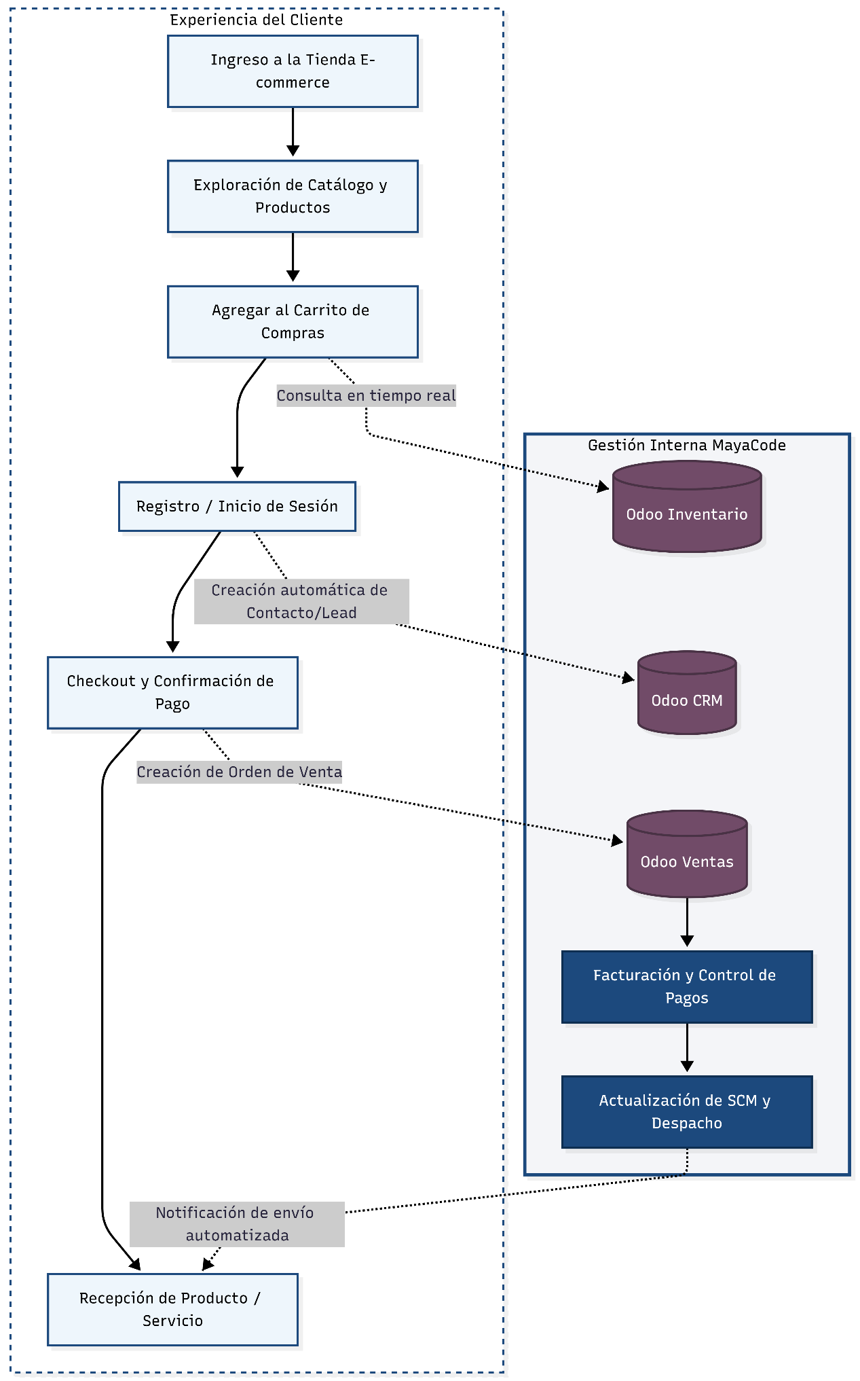

Customer Journey Map
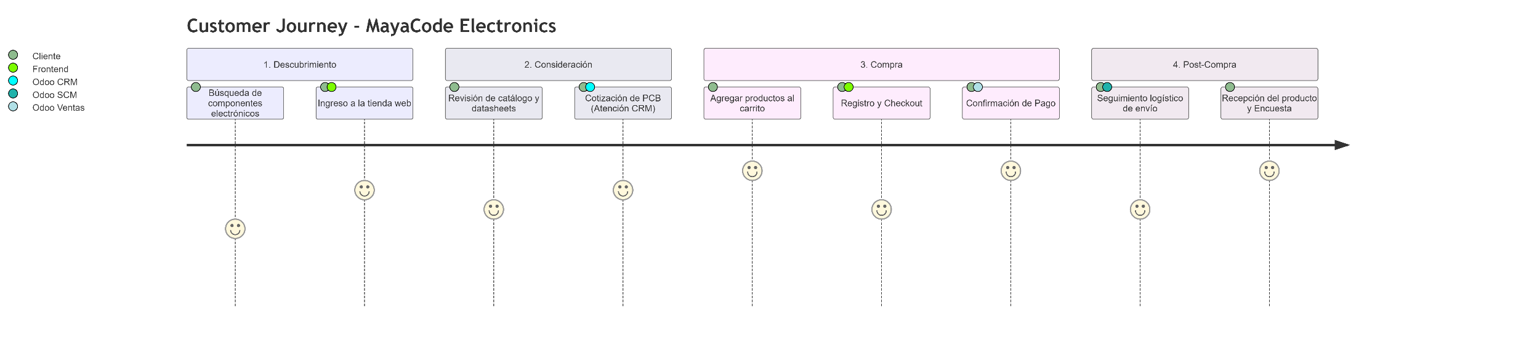


Definición de KPIs Iniciales
Se definen los siguientes 5 KPIs alineados a los procesos críticos de MayaCode Electronics:

KPI 1 — Tasa de Conversión de Ventas
Atributo | Detalle
Categoría | Clientes / Ventas
Fórmula | (Pedidos confirmados / Visitantes únicos) × 100
Meta | ≥ 3%
Frecuencia | Semanal
Fuente | Odoo Ventas + Analytics
Responsable | Administrador E-commerce

KPI 2 — Valor Promedio del Pedido
Atributo | Detalle
Categoría | Clientes / Ventas
Fórmula | Ingresos / Número de pedidos
Meta | ≥ Q 250.00
Frecuencia | Semanal
Fuente | Odoo Ventas
Responsable | Gerente de ventas

KPI 3 — Tasa de Rotación de Inventario
Atributo | Detalle
Categoría | Operaciones / Logística
Fórmula | Costo ventas / Inventario promedio
Meta | ≥ 4 veces/trimestre
Frecuencia | Mensual
Fuente | Odoo Inventario
Responsable | Administrador de almacén

KPI 4 — Índice de Satisfacción del Cliente (CSAT)
Atributo | Detalle
Categoría | Satisfacción
Fórmula | (Respuestas positivas / Total respuestas) × 100
Meta | ≥ 85%
Frecuencia | Mensual
Fuente | Odoo CRM
Responsable | Soporte al cliente

KPI 5 — Tiempo Promedio de Cumplimiento de Pedido
Atributo | Detalle
Categoría | Operaciones / Logística
Fórmula | Σ (Entrega − Confirmación) / Pedidos
Meta | ≤ 3 días hábiles
Frecuencia | Semanal
Fuente | Odoo Ventas e Inventario
Responsable | Coordinador logístico

Donde se miden los KPIs
Los indicadores teóricos descritos anteriormente han sido mapeados a los tableros de control (Dashboards) nativos de Odoo para su medición en tiempo real:
- Medición de MQLs (CRM): Se visualizará a través de la vista "Kanban" y "Gráfico" del módulo CRM, midiendo la cantidad de oportunidades nuevas ingresadas al embudo.
- Medición de Tasa de Conversión y Ventas: Se utilizarán los informes del módulo "Ventas" para cruzar las cotizaciones enviadas vs. los pedidos confirmados.
- Rotación de Inventario: Se auditará mediante el reporte de "Movimientos de Productos" y "Valoración del Inventario" en el módulo de Inventario.

Ecosistema Digital y Mapa TICs
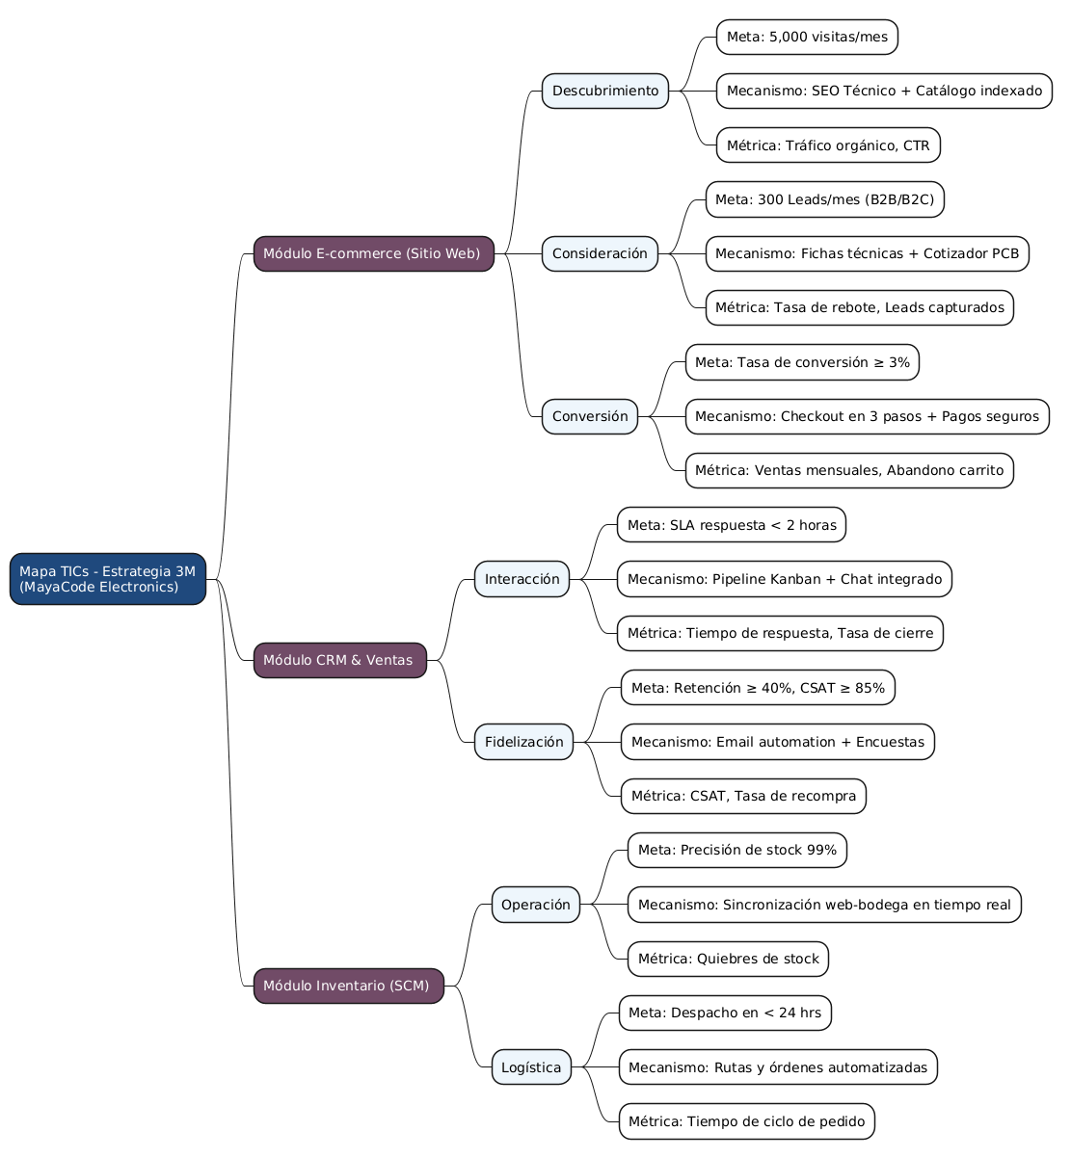

OPERACIÓN Y FLUJOS DE ODOO

Bienvenida a Odoo
Dentro de la vista de Odoo, debemos instalar los siguientes módulos:
- Inventory
- Purchase
- Sales
- CRM
- Invoicing
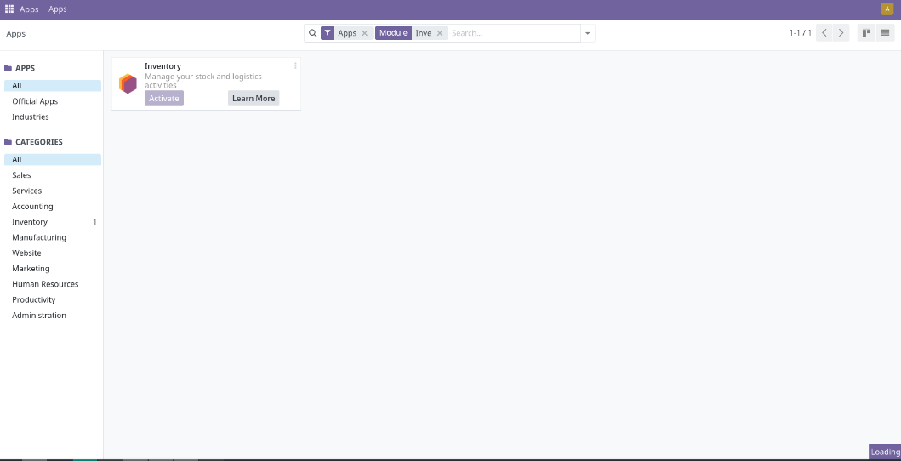

Carga masiva de Productos
Seleccionamos el módulo de Inventory.
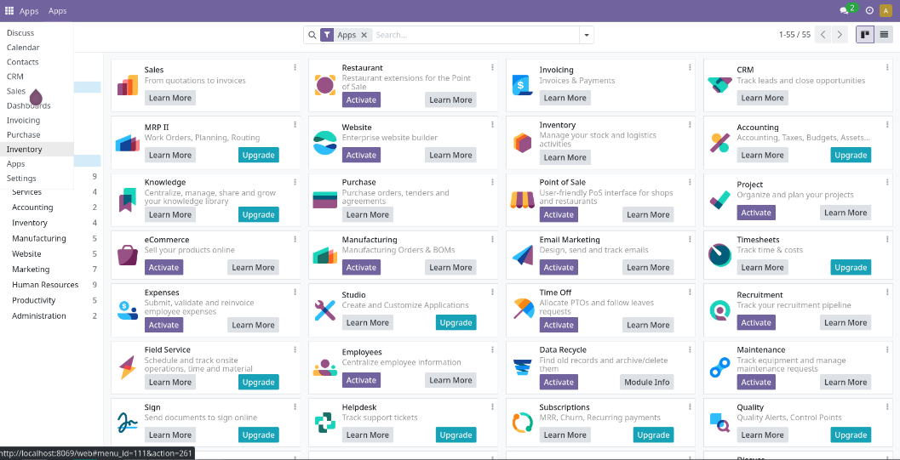

Luego en la parte superior seleccionamos Products.
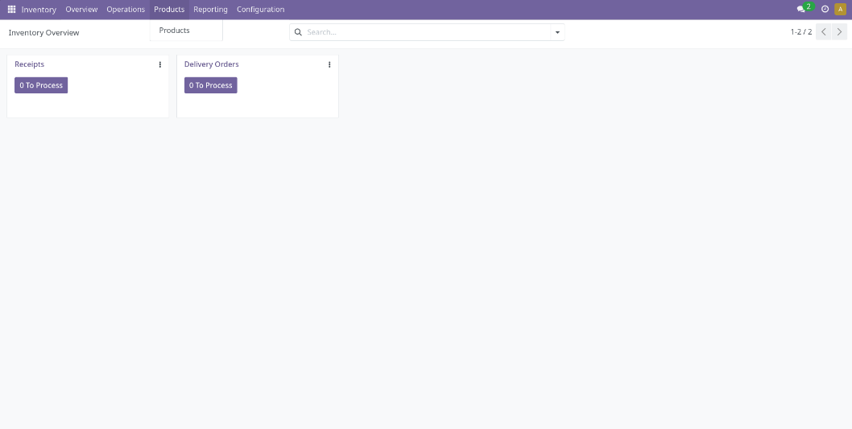

En la tuerca que está a la derecha del buscador, seleccionamos Import records.
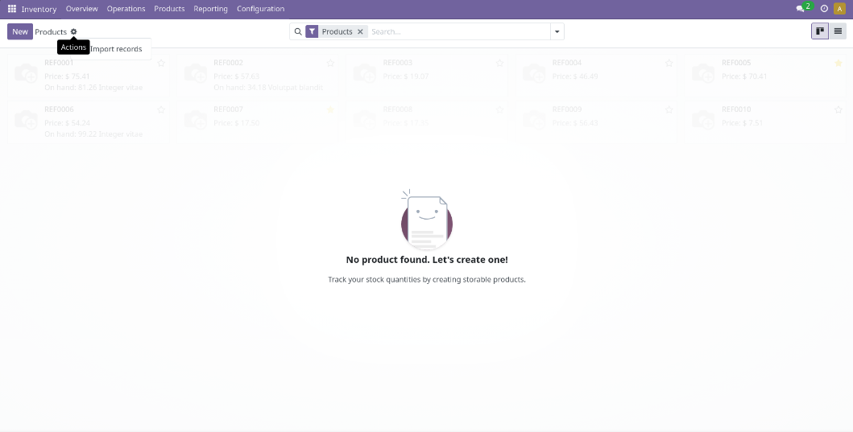

Y presionamos Upload File.


Luego solo mapeamos los campos correctamente y presionamos Import.
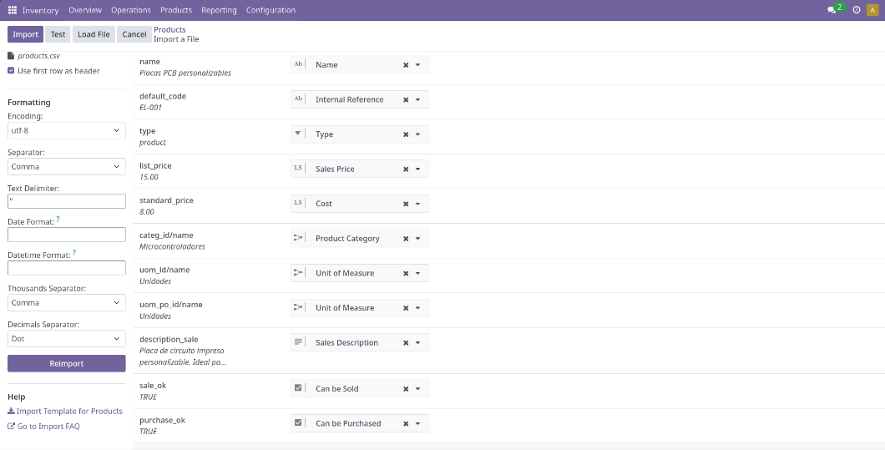

Verificamos que los productos se carguen correctamente.
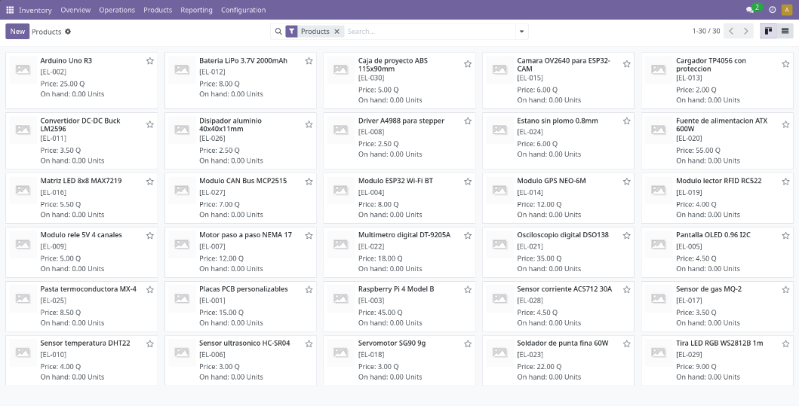

Carga masiva de Clientes y Proveedores
Seleccionamos el módulo de Contacts.
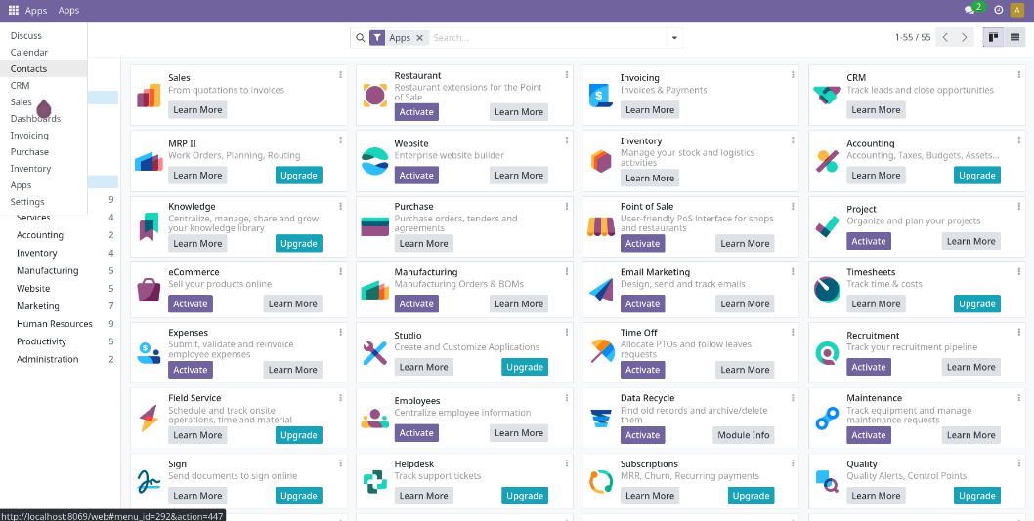

Y repetimos el mismo proceso que con los productos.
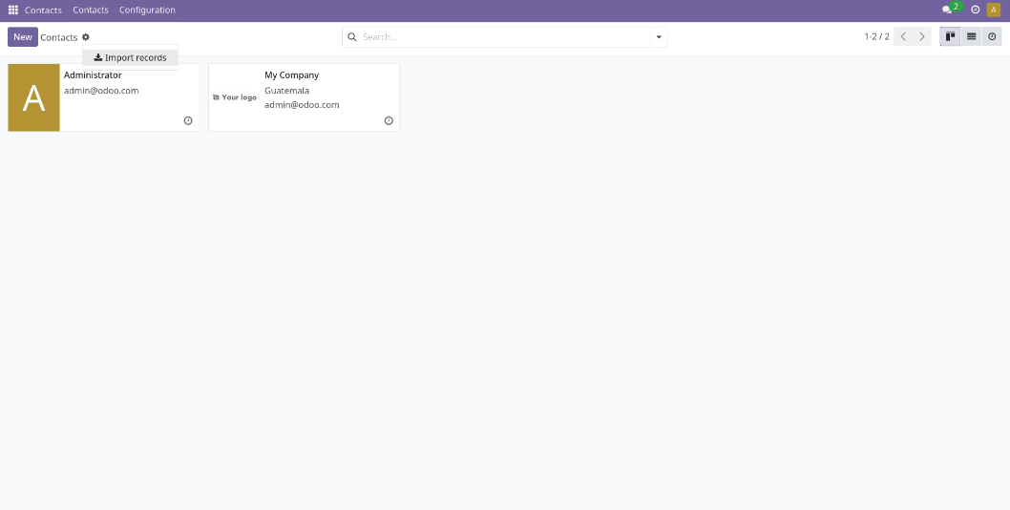

Debemos subir los archivos CSV de clientes y proveedores.
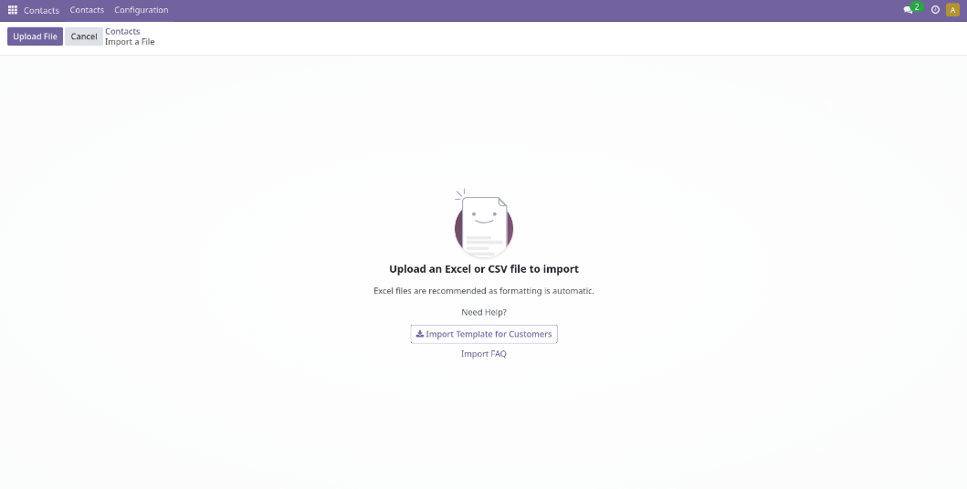

Verificamos que los clientes y proveedores se carguen correctamente.
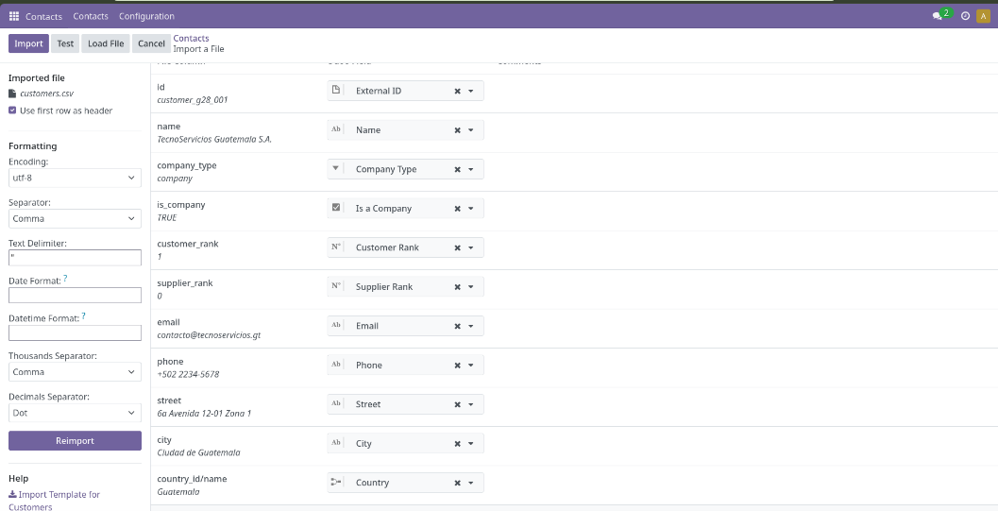

Verificamos que ambos archivos se hayan cargado correctamente.
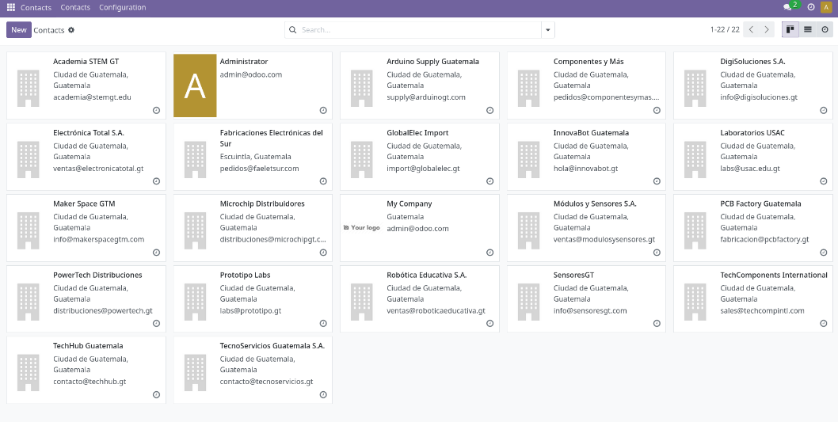

CRM y ERP

ERP (ventas, compras, inventario)
- Settings → Users & Companies → Companies — configura tu empresa (nombre, logo, dirección)
- Settings → Accounting — activa moneda (GTQ o USD)
- Inventory → Configuration → Warehouses — verifica que exista al menos 1 almacén

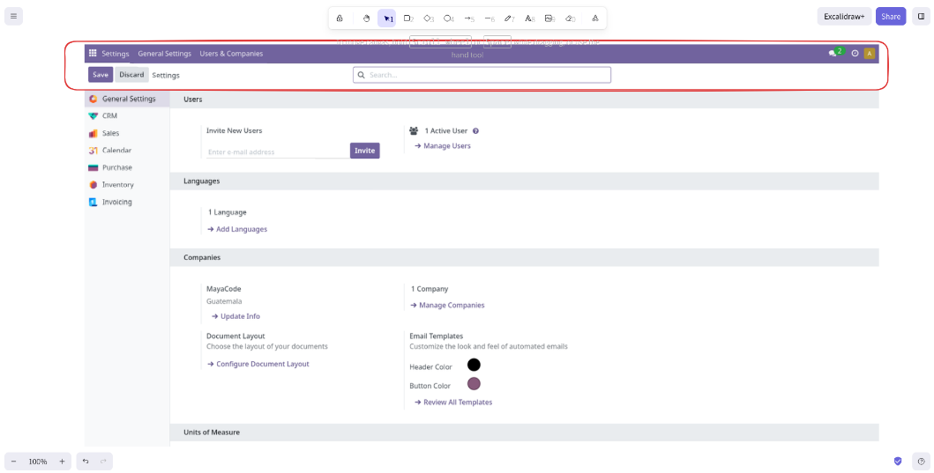

CRM
- CRM — configura etapas del pipeline (ej: Nuevo → Contactado → Propuesta → Ganado)
- CRM → Configuration → Sales Teams — crea un equipo de ventas

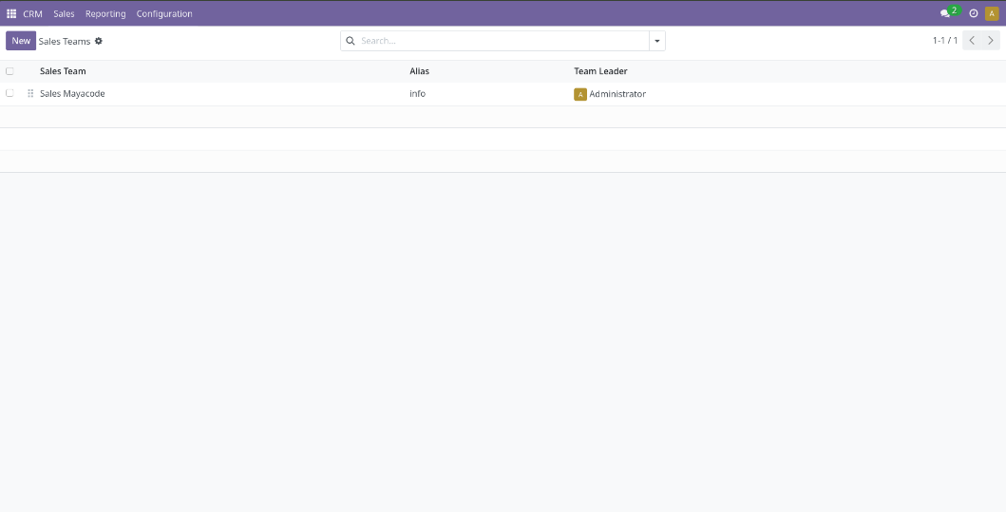

Compras a proveedores
- Ve a Purchase → Orders → Purchase Orders → New
- Selecciona proveedor (de los importados)
- En "Products": agrega productos, cantidad y precio
- Clic Confirm Order → genera una orden de compra oficial
- Cuando llegue la mercancía: Receive Products → valida el ingreso al almacén
- Print → genera la factura del proveedor

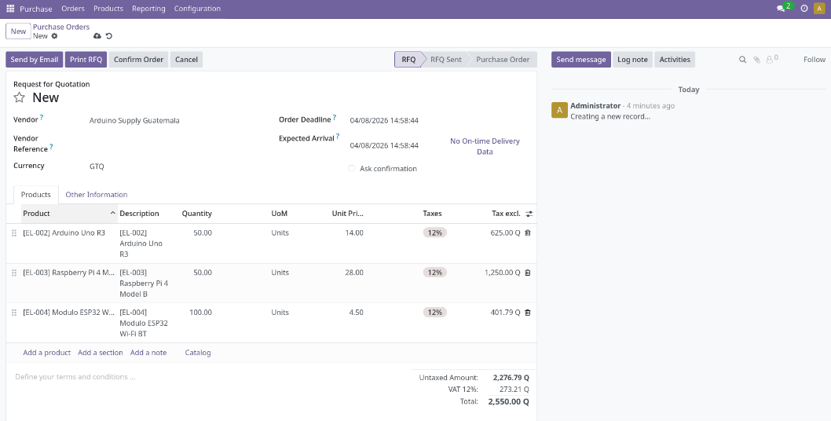
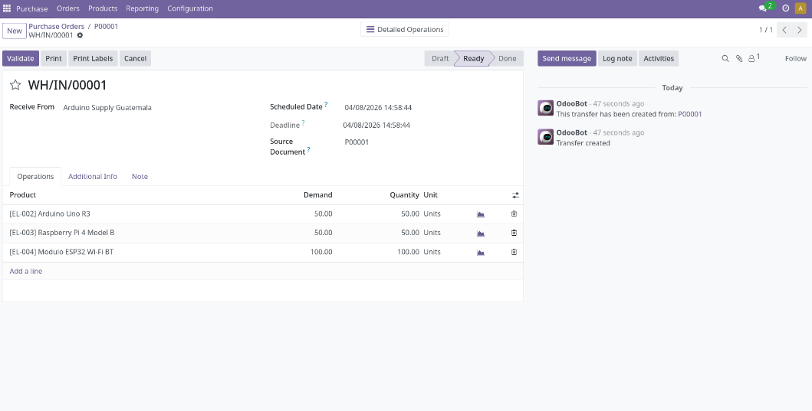

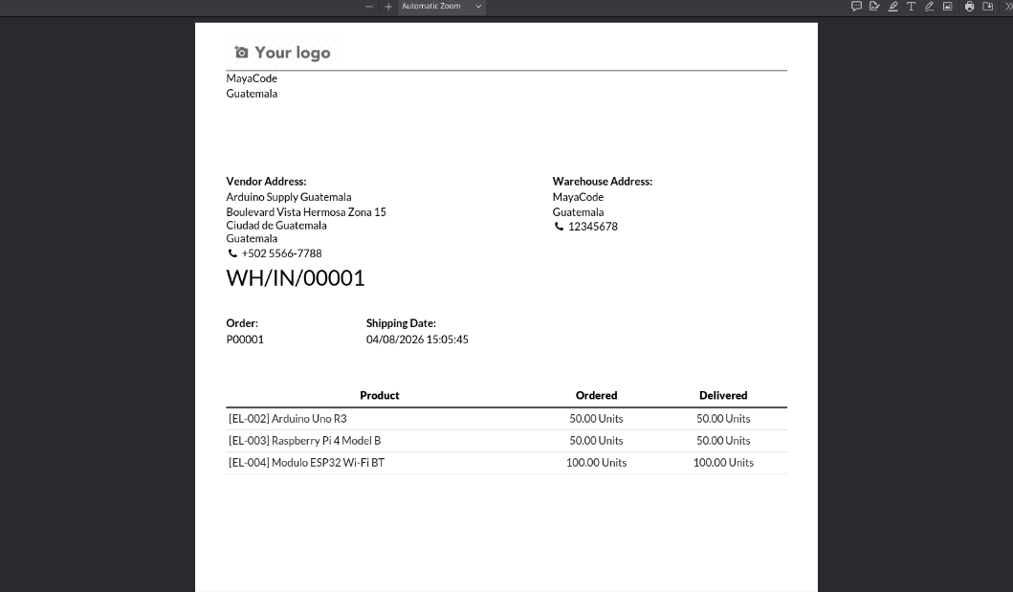

Cotizaciones de Productos
- Ve a Sales → Orders → Quotations → New
- Selecciona cliente
- Agrega productos en "Products"
- Clic Send by Email → envía al cliente / Confirm → convierte en orden de venta
- Clic en Create Invoice → genera la factura del cliente
- El flujo completo: Cotización → Orden de Venta → Entrega → Factura

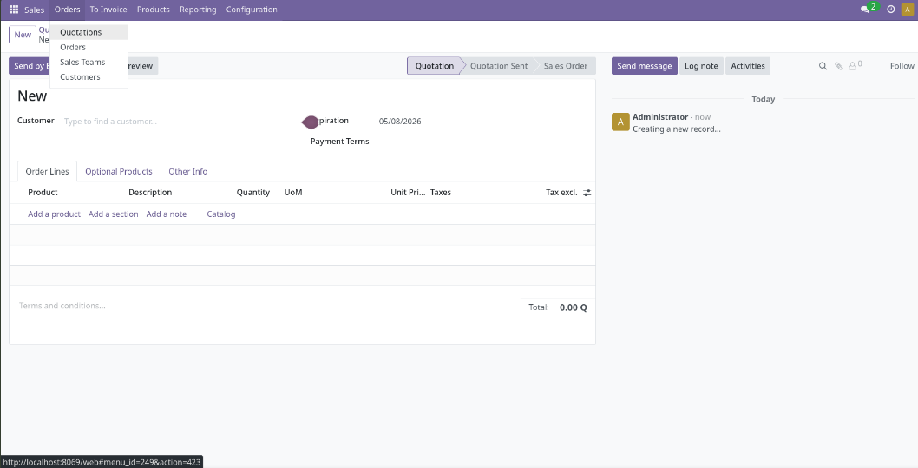

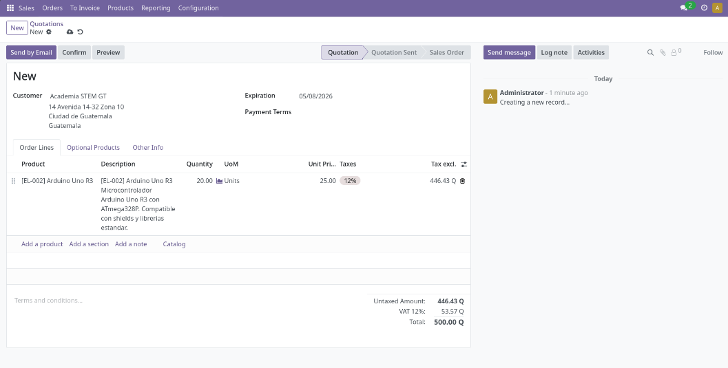
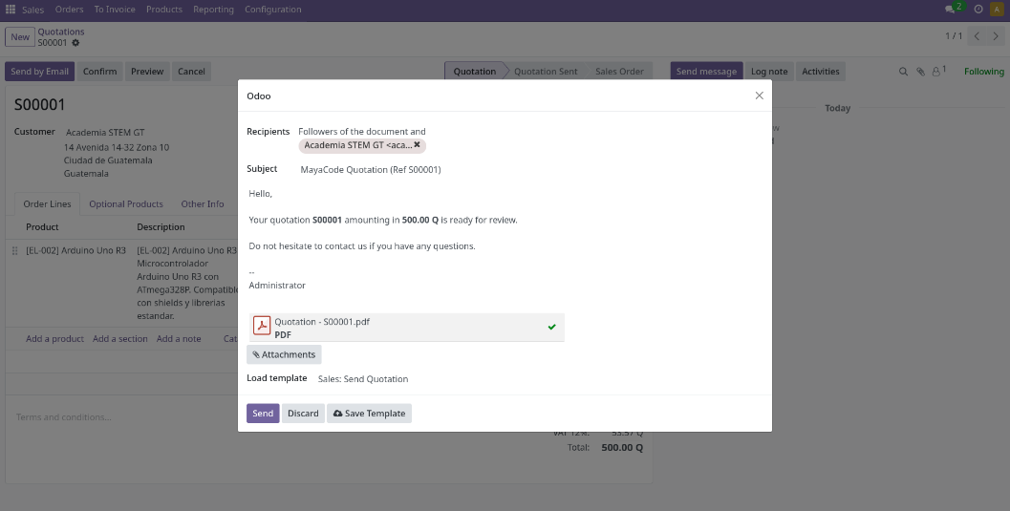

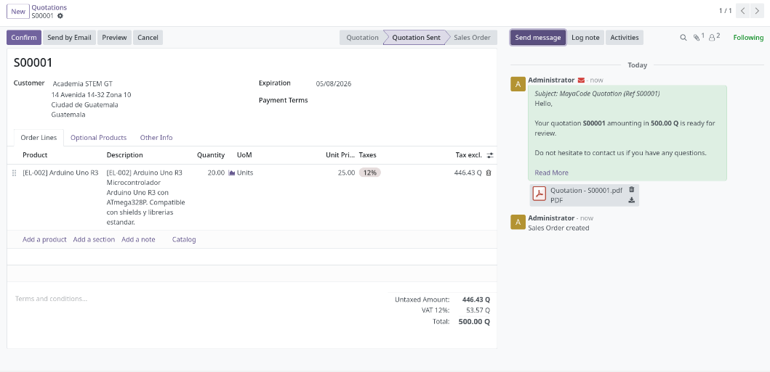

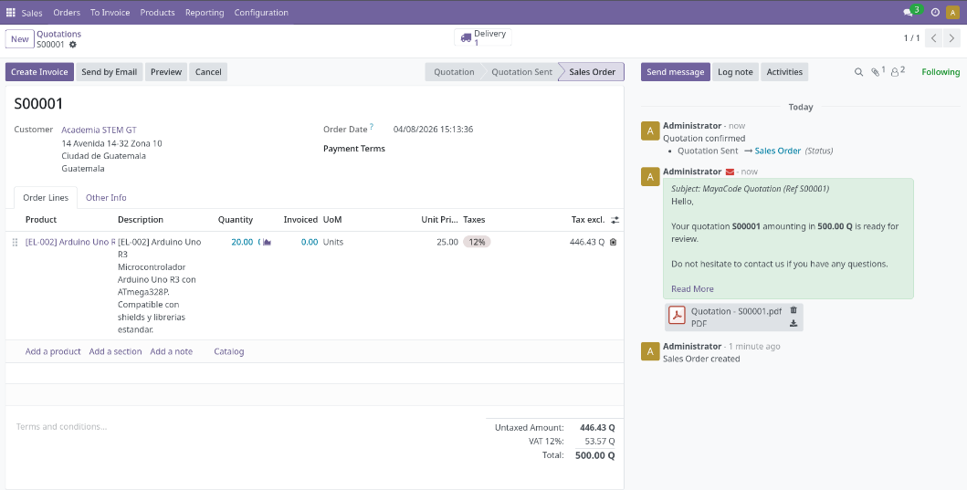

Para enviar correos electrónicos, es necesario configurar un servidor de salida SMTP activando el modo desarrollador en Settings → General Settings → Activate the developer mode
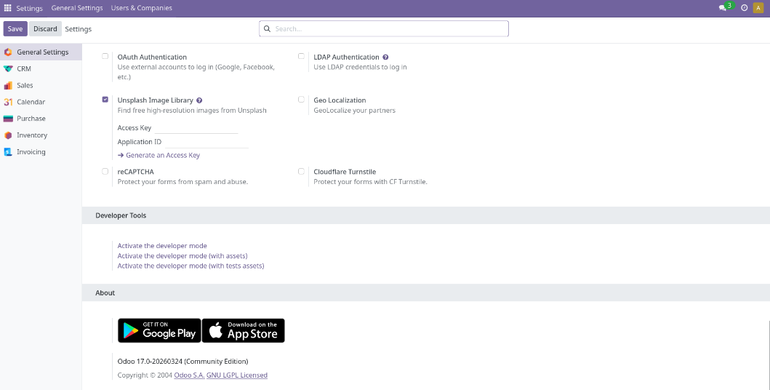

Necesitamos activar la verificación en 2 pasos del correo que vayamos a utilizar y generar una contraseña de aplicación.
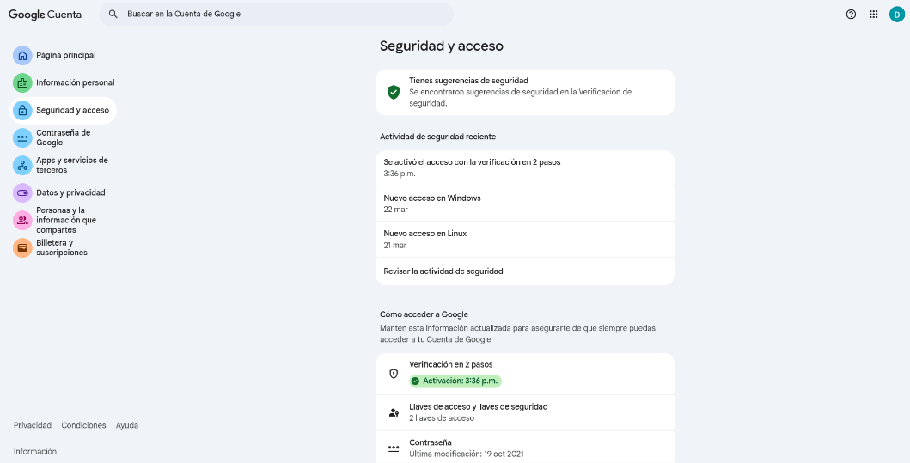

Para crear la contraseña de aplicación accedemos al siguiente link:
https://myaccount.google.com/apppasswords
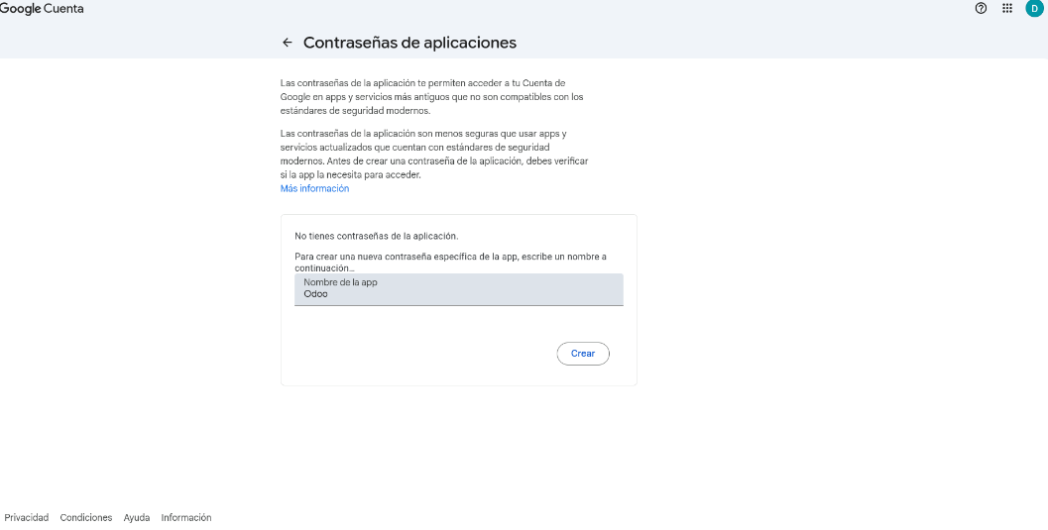

Configurar servidor de salida SMTP
Settings → Technical → Email → Outgoing Mail Servers → New
Ejemplo con Gmail
Si todo funciona bien debemos ver un mensaje de éxito a la izquierda:
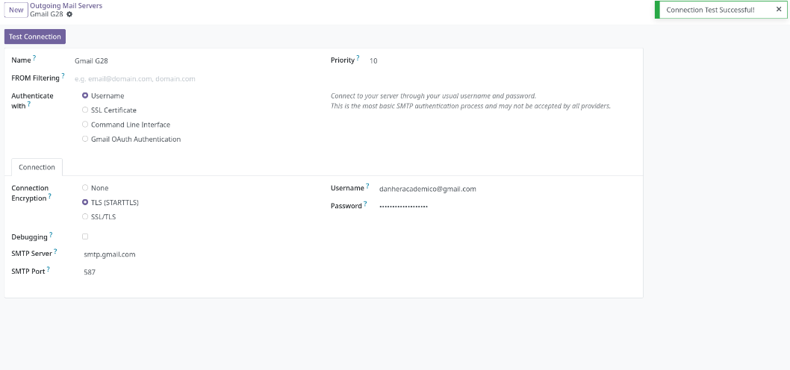

Vamos a crear una plantilla de correo electrónico para las cotizaciones:
- Crear una plantilla de correo
- Ve a Settings → Technical → Email Templates
- Clic New y llena:
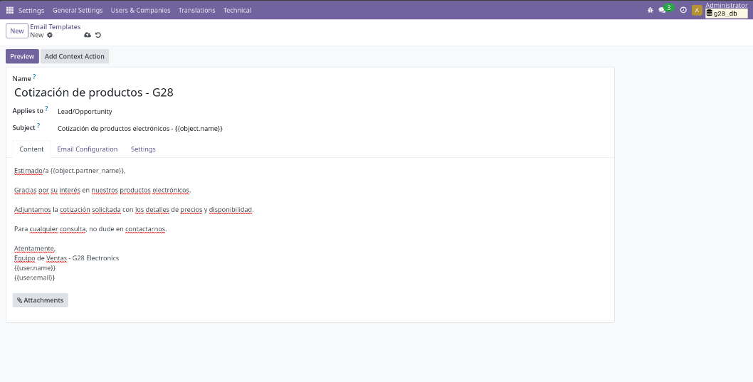

Debes tener a un usuario con correo electrónico configurado.
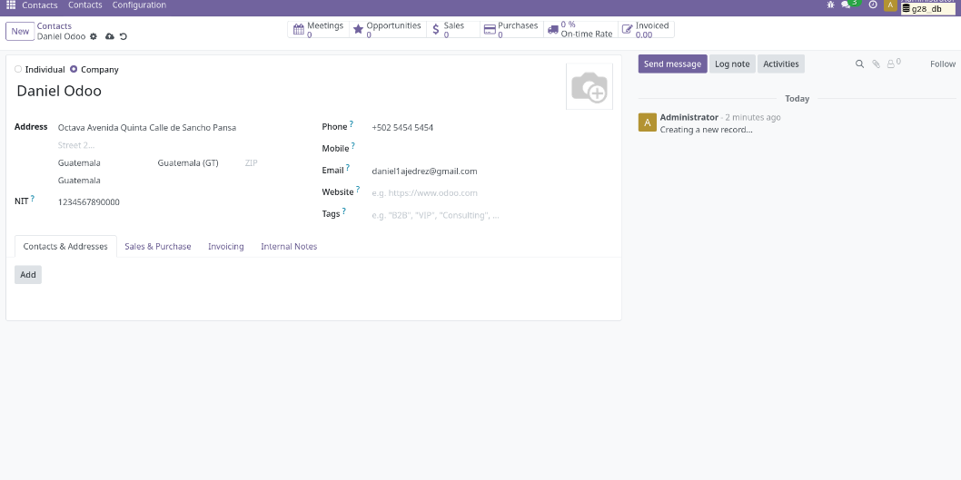
- Ve a CRM
- Abre o crea una oportunidad (clic New → ponle nombre y asigna un cliente)
- En el chatter (parte derecha), clic en Send message
- Aparece el compositor de correo → clic en el ícono "<->" y luego "Load a Template"
- Selecciona la plantilla que creaste → se autocompleta el asunto y cuerpo
- Verifica el destinatario (debe tener email el contacto)
- Clic Send
